ОТВЕТЫ НА ВОПРОСЫ ЯН ЦЗЯНЬ

1. Ян Цзянь спрашивает:
Мне интересно, что с чего началась Ваша любовь к китайской древней литературе? Кроме книги «Дао Дэ Цзин», ещё какие китайские книги вам нравится?

Отвечаю.

Я родился 6 октября 1948 года. Я старше Китайской Народной Республики на один год без 5 дней, а Китай старше меня на 5 тысяч лет.

Лао-цзы сказал:

合抱之木，生于毫末；九层之台，起于累土；千里之行，始于足下。
Дерево толщиной в обхват вырастает из крошечного ростка.
Башня в девять этажей начинается с комка земли.
Путь в тысячу ли начинается с одного шага.

Мой интерес к Китаю начался с такого крошечного ростка, такого комка земли и такого одного шага.

Недавно я прочитал в переводе на русский лекции профессора Юй Дань о Конфуции.
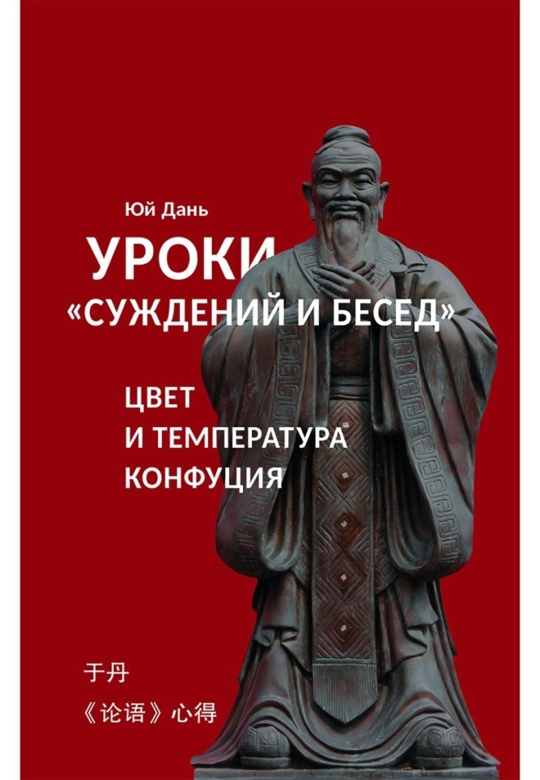
Она начинает свой рассказ с детских воспоминаний о своём отце.

Так что я тоже начну с детских воспоминаний.
С тех пор прошло почти 70 лет, и я вспоминаю ту историю почти как анекдот.
Но это быль, это было на самом деле.

Моя мама работала в Военной артиллерийской инженерной академии имени Ф. Э. Дзержинского.
Так она тогда называлась.
А сейчас называется Военная академия Ракетных войск стратегического назначения имени Петра Великого.

Моя мама была не военная, она была, как тогда говорили, вольнонаёмная, а может быть, и сейчас так говорят.
Она была чертёжницей или не знаю, как называют людей, которые умеют рисовать большие плакаты с разными схемами и надписями разноцветной тушью разными перьями.

У меня сохранилась коробочка с такими перьями и набор пластмассовых прозрачных линеек и трафаретов для рисования букв, цифр и всяких знаков.

Сейчас-то всё в компьютере делается, а для большой аудитории на экран проектором высвечивается.
А тогда компьютеров не было, поэтому делали плакаты, которые развешивали по стенам при защите разных проектов, дипломов и диссертаций.

У меня самого при защите кандидатской диссертации было четыре таких плаката, которые мне мама помогала делать.
Но это было в 79-м году, когда компьютеры уже были, я сам делал диссертацию по компьютерам.
Но это были ещё не персональные компьютеры, не ноутбуки, это были большие машины, занимающие целые залы.

И вот, когда мне было 5, 6, 7 и 8 лет моя мама уезжала на всё лето в летний военный лагерь Академии.

Это 1954-1957 годы.

Мама брала с собой меня, мою младшую сестру, и мою бабушку, мамину мать.

Лагерь находился в сосновом лесу.

У нас там был отдельный домик.

Недалеко от нашего домика располагались палатки, в которых жили слушатели Академии и дома-аудитории, в которых они учились.

В том лагере были учащиеся Академии из разных стран: Болгарии, Германии и Китая.

Там я познакомился с одним китайцем.

Я не помню, о чём мы с ним говорили.

О чём может говорить китаец, наверное, молодой, но всё-таки уже взрослый, военный человек — с маленьким мальчиком?
Жаль, что память не сохранила хотя бы обрывки разговора.

Потом, уже в Москве, этот китаец приезжал один раз к нам в гости.

Мы тогда жили в доме на углу улицы Бакунинская и Рукунова переулка в большой коммунальной квартире (кроме нас, было ещё 13 семей).

Китаец подарил мне китайскую закладку для книг, длинную, с рисунком, узором и кисточкой.

А мама и бабушка, конечно же, усадили китайца за стол: кормить и поить.

Китайцу наливали водку, а бабушка с мамой пили слабую домашнюю наливку.

Но китаец совсем не пил, только попробовал и скоро ушёл.

Мама недоумевала: не понравилась ему водка?

Попробовала сама – и... о, ужас!

Оказывается, бабушка перепутала и поставила на стол не водку, а уксус.

Вся квартира переживала – как бы не вышел международный скандал.

Но всё обошлось.

Через 45 лет я написал вот такое стихотворение.
Перевод на китайский сделал мой друг, переводчик, профессор Гу Юй.

В Рукуновом переулке  В Рукуновом переулке  Во дворе седого дома  Старый тополь бросил тень.  В той тени сидел китаец  Опечаленный донельзя  От того, что слишком выпил  Нехорошего вина.  Он потом домой вернется,  Нарисует горы-воды,  И в беседке над обрывом  Будет долго созерцать.  И тогда напишет гатху  На углу своей картины  Про вино и тень, и тополь  Во дворе седого дома  В Рукуновом переулке,  Где обрел он просветленье  Неожиданно совсем.  12 ноября 2002 | 鲁古诺夫巷  在鲁古诺夫巷，  灰白楼房的院子里  一棵老白杨投下阴凉。  阴凉里坐着个中国人  满脸愁云极度忧伤，  原因是他喝了劣质酒，  喝得过了量。  后来他起身回家，  想要画幅山水画，  坐在悬崖的亭子里  长久地构思遐想。  他在画的一角  题写了礼佛的诗行。  有酒，有阴凉，有白杨，  带院落的灰白楼房，  在鲁古诺夫巷，  在那里他受到启迪  这实在出乎想象。  2002 年 11 月 12 日  2019，5，7 谷羽译

Вот такая глупая история, из которой выросли эти стихи. Так бывает.

Вот две картинки, иллюстрирующие эту историю.
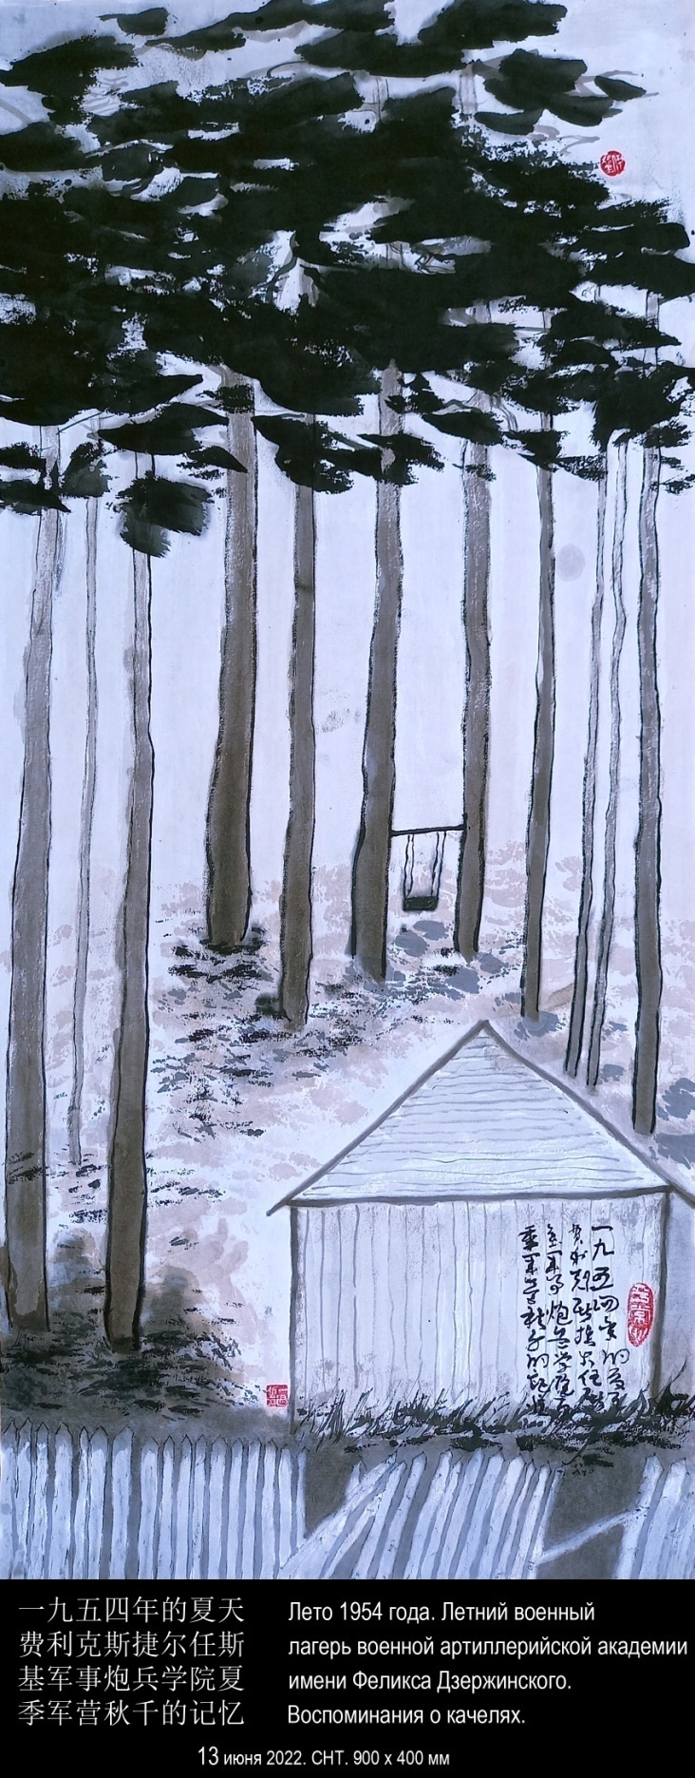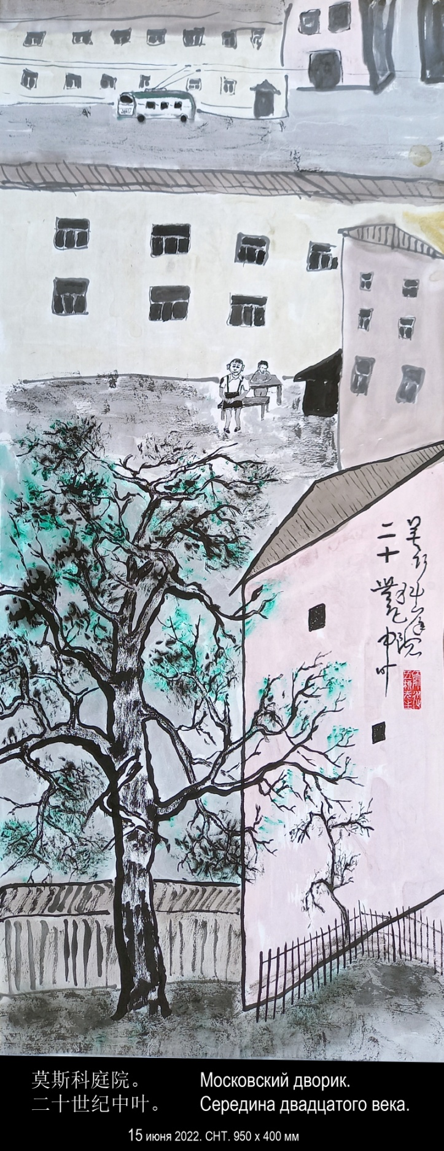

А с начала 80-х годов я серьёзно увлёкся Китаем, и это увлечение продолжается вот уже сорок лет.

Я не помню, с чего всё началось.

А моя жена, её зовут Кадрия, говорит: «Ты не помнишь, а я помню. Всё началось с того, что я купила книгу о Ци Бай-ши». (齊白石, 1864-1957)
Это 83-й год.
Вот эта книга.
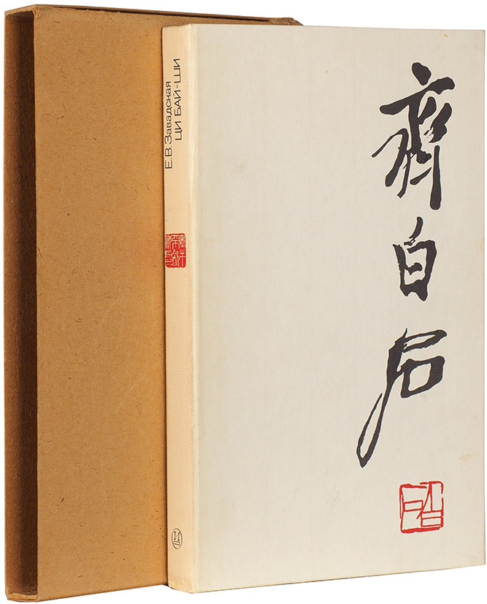
Она очень хорошо издана.
Вот так разворачивается обложка.

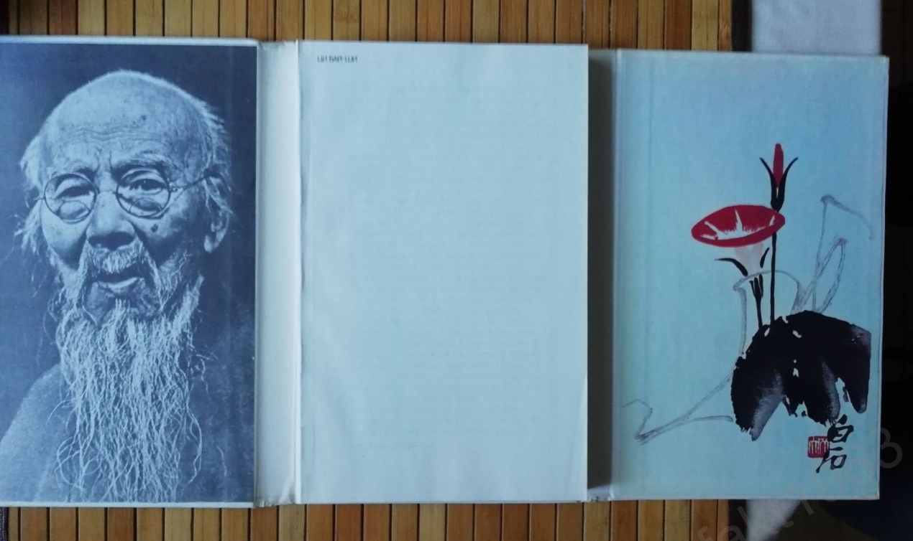

Эту книгу написала Евгения Владимировна Завадская.

Артём Кобзев, ныне заведующий Отделом Китая Института Востоковедения, (Гу Юй писал мне, что он посоветовал Вам взять интервью у Артёма Кобзева) проработал в этом Отделе вместе с Завадской больше четверти века. Вот что он пишет:

«После крушения СССР Евгения Владимировна сумела наконец-то добраться до Китая, дотоле столь долго изучавшегося ею лишь заочно. Правда, подобно первым западным миссионерам, она смогла попасть только в его преддверие — на Тайвань, но и им была настолько очарована, что мечтала остаться там до конца своих дней, живя под китайским псевдонимом Бай-чжи 白紙, данным ей художником и искусствоведом Чэнь Чуань-си (陳傳席, 1950 г.р.).
Бай-чжи буквально означает Чистый Лист, или Белая Бумага, ассоциируясь как с чистотой, светом, ясностью, так и с пустотой, тщетой, трауром. Несмотря на упорное сопротивление и затворничество в женском монастыре под Тайбэем, тяжёлая болезнь заставила её нарушить все планы и вернуться на родину умирать».

В своей книге Завадская приводит слова Ци Байши, которые он написал на одном из своих свитков:

«Смеюсь над собой.
Какая польза от официального звания?
Я владею моим искусством, и [мне] этого достаточно.
Гравируя до позднего вечера, я забываю о сне./
Я занимаюсь каллиграфией вместо того, чтобы прислуживать Двору.
...Я живу своим собственным трудом, а не за счет народа.
Я не слепой, и мои руки все еще ловкие;
И я смеюсь над собой, что я такой старый чудак».

Моё первое стихотворение на китайские темы написано в 85-м году.
Тогда я как раз прочитал книгу Завадской о Ми Фу (Фэй) (米黻 1052-1107).

Вот это стихотворение

«СМЕЮСЬ НАД СОБОЙ»

Смеюсь над собой!
Над своей удивительной глупостью:
Имея профессию, должность
и немалые деньги за это,
смотрю в сторону.
И восхищаюсь великим китайцем Ми Фу,
потерявшим карьеру
из-за неумеренных занятий
живописью, каллиграфией и поэзией!
И ладно б молчал,
а то ведь слагаю стихи —
без ритма и рифмы —
Чем вызываю гнев
устоев.

Книга Завадской открывается словами Ци Байши:

予少贫，为牧童及木工，一饱无时而酷好文艺，为之八十余年，今将百岁矣。作画凡数千幅，诗数千首，治印亦千余。国内外竞言齐白石画，予不知其究何所取也。印与诗则知之者稍稀。予不知知之者之为真知否，不知者之有可知者否，将以问之天下后世。

Я был беден в юности, в детстве работал пастушонком, затем плотником. Я часто отправлялся работать, не имея с собой даже скромной пищи. Я был чрезвычайно предан литературе и искусству. Я провел более чем восемьдесят лет моей жизни, близящейся к столетию, в занятиях ими, результатом чего явились тысячи моих картин и стихов, а также более тысячи печатей. Мои картины высоко ценятся и на родине и за рубежом. Я удивляюсь, что люди в них видят. Сравнительно мало знают мои стихи и печати. Я не уверен, что те, кто утверждают, что знают их, действительно знают о них что-нибудь; с другой стороны, я не удивлюсь, если те, кто признаются в своем незнании, на самом деле знают часть истины. Надо ждать суждения от мира и последующих поколений.

Дальше у Завадской даны в переводе такие слова Ци Байши:

Я стар и бессилен, моего сына Ляна призвал я и, посоветовавшись с господином Ли Шао-си, напечатал несколько произведений, которые нравились мне, но редко показывались другим. На этом мое искусство завершается. Это все, на что я могу надеяться. Тот, кто хочет знать правду о Ци Бай-ши,— возможно, она здесь! Возможно, она здесь! Посмотрите на меня здесь!
Ци Хуан Бай-ши

В 2019 году я привёл эти слова в письме моему другу, переводчику, профессору Гу Юю. И написал: «Что-то я разволновался. Напишите мне, чтобы я помолчал какое-то время». Но Гу Юй ответил: «Предлагаю Вам написать стихи про Ци Байши».

И я написал вот такое стихотворение.

Ци Бай-ши  В русской деревне крестьянин старик  Сказал мне: — Картинки его хороши!  Но только скажи мне, чем так уж велик,  Этот твой Ци Бай-ши?  Я отвечал: — Он всемирно известен!  Искусство его — как бальзам для души.  А он мне опять: — Ну, а всё-таки, честно,  Чем же велик этот твой Ци Байши?  Он был академик? С мешками деньжонок?  А может быть важным чиновником стал?  — Да бедный крестьянин! Он был пастушонок.  С утра и до ночи всю жизнь рисовал.  Старик улыбнулся: — Хорош человечек…  Ты вот что, мне имя его запиши.  — Тебе-то на кой?  — Я в церковь собрался, поставлю там свечку  и за упокой  честной китайской души Ци Бай-ши.  3 июля 2019 | 齐白石  俄罗斯乡下有个老农民  对我说：“他画得好，确实！  求你告诉我，他真那么伟大？  你的这位中国画家齐白石？”  我回答说：“他世界闻名！  他的艺术——让人的心灵痴迷。”  他又问我：“喏，实话实说，  你说齐白石伟大有什么依据？  他当过院士？他有万贯家财？  或许是当过高官有权有势？”  “他生在农村！小时候干农活。  一辈子从早到晚绘画从不停笔。”  老人家笑了：“他是个好人……  求求你，为我写出他的名字。”  “你要他名字干什么？”  “我去教堂，在那里点支蜡烛，  我要祈祷，为心灵正直的齐白石。”  2019 年 7 月 3 日  2019，7，4 谷羽译

У меня есть две тетрадки, в которые я записывал названия прочитанных книг.

Я это делал 5 лет, начиная с 84-го года.

Я назвал это «МОЯ ПЯТИЛЕТКА», хотя более правильно назвать это «МОЯ КИТАЙСКАЯ ПЯТИЛЕТКА», потому что из 170 прочитанных тогда книг 132 книги были о Китае или переводами с китайских оригиналов.

Моими любимыми китайскими поэтами стали, прежде всего, те, чьи стихи я прочитал в эту пятилетку.

Восемь самых любимых —это Цюй Юань 屈原, Тао Юань-мин 陶淵明, Ван Вэй 王維, Ли Бай 李白, Ду Фу 杜甫, Бо Цзюй-и 白居易, Су Ши 苏轼 и Ли Цин-чжао 李清照.

А самый-самый любимый — -мин.

Академик Алексеев говорил, что Тао Юань-мин для китайской поэзии занимает такое же важное место, как Пушкин — для русской поэзии.

Профессор Юй Дань в своей книге приводит слова Цзы-гуна «Беден, но не льстив» и ответ Конфуция: «Это неплохо, но недостаточно — есть более высокий предел: Беден и радостен».
Я читал и думал: Тао Юань-мин.
Я угадал: Юй Дань тут же привела пример Тао Юань-мина.

У меня больше десятка стихотворений, посвящённых Тао Юань-мину.

Вот самое первое и самое короткое.

У него есть эпиграф: в китайском оригинале это 10 иероглифов из стихотворения Тао Юань-мина 归园田居 其一 少无适俗韵
归园田居 其一 少无适俗韵  少无适俗韵，性本爱丘山。  误落尘网中，一去十三年。  羁鸟恋旧林，池鱼思故渊。  开荒南野际，抱拙归园田。  方宅十像亩，草屋八九间。  榆柳荫後檐，桃李罗堂前。  暧暧远人村，依依墟里烟。  狗吠深巷中，鸡鸣桑树颠。  户庭无尘杂，虚室有馀闲。  久在樊笼里，复得返自然 | Перевод Л. Эйдлина  "С самой юности чужды мне созвучия шумного мира…"  С самой юности чужды  мне созвучия шумного мира,  От рожденья люблю я  этих гор и холмов простоту.  Я попал по ошибке  в пылью жизни покрытые сети,  В суету их мирскую –  мне исполнилось тридцать тогда.  Даже птица в неволе  затоскует по старому лесу,  Даже рыба в запруде  не забудет родного ручья.  Целину распахал я  на далёкой окраине южной,  Верный страсти немудрой,  воротился к садам и полям.  Вся усадьба составит  десять му или больше немногим,  Дом, соломою крытый,  восемь-девять покоев вместит.  Ива с вязом в соседстве  тень за домом па крышу бросают,  Слива с персиком рядом  вход в мой дом закрывают листвой.  Где-то в далях туманных  утопают людские селенья,  Тёмной мягкой завесой  расстилается дым деревень.  Громко лает собака  в глубине переулка глухого,  И петух распевает  среди веток, на тут взгромоздясь.  Во дворе, как и в доме,  ни пылинки от внешнего мира,  Пустота моих комнат  бережёт тишину и покой.  Как я долго, однако,  прожил узником в запертой клетке  И теперь лишь обратно  к первозданной свободе пришёл.

Моё стихотворение называется «ТАО ЮАНЬ-МИН»
Тао Юань-мин  Где-то в далях туманных  утопают людские селенья,  Тёмной мягкой завесой  расстилается дым деревень.  Читал в метро китайского поэта,  и вдруг исчезли два тысячелетья,  как дуновенье ветра.  И сквозь меня до будущих веков  проплыл легко  " дым деревень " ...  27 сентября 1985 | 陶渊明  暧暧远人村，依依墟里烟。  我在地铁车厢里阅读  一位中国诗人的诗集  两千年的时光就像  一阵风，忽然消失。  树林里的烟雾  穿过我的身体  流向未来的世纪  竟如此轻而易举……  1985 年 9 月 27 日  2019，1，17 谷羽译

Через 34 года, в 2019 году мы с женой были в Китае.

Это было наше третье путешествие по Китаю.

И каждый раз нас сопровождала Мин Хайчжэнь 明海珍, для нас у неё ещё было русское имя Наташа.

За эти три поездки мы подружились, мы были у неё дома в гостях, и она была у нас в гостях в Москве.

В 2019 году я специально попросил Наташу побывать в горах Лушань и обязательно посетить могилу Тао Юань-мина.

Вот на фотографии стоим мы с Наташей.

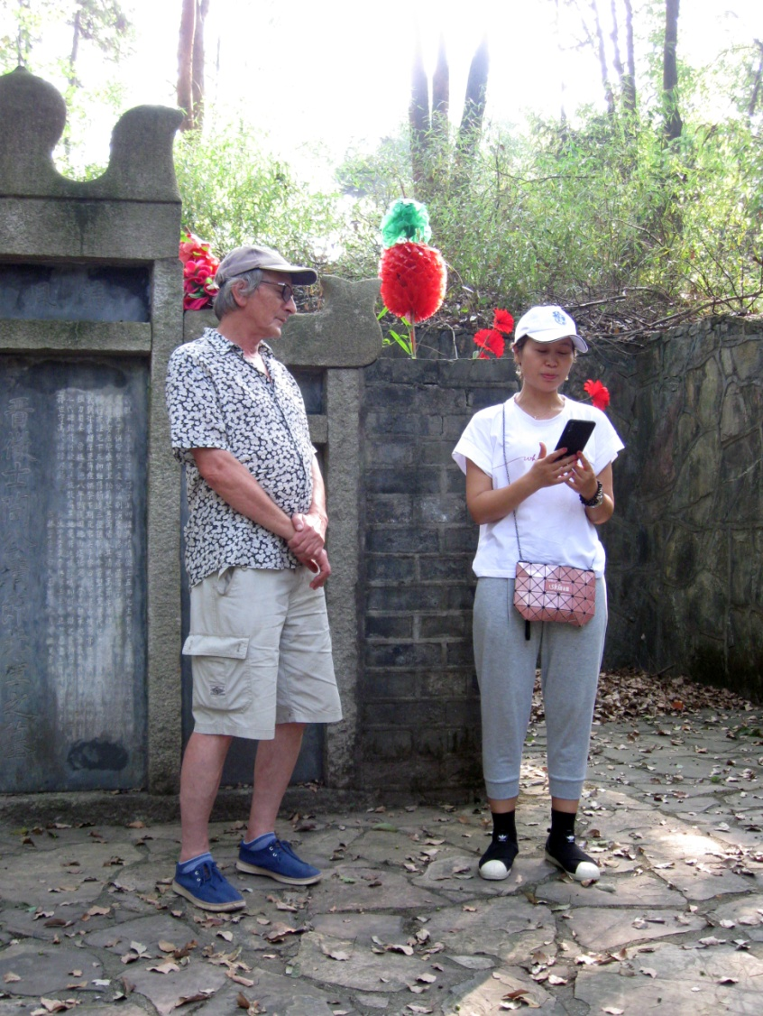

Мы прочитали там моё любимое стихотворение Тао Юань-мина: Наташа — по-китайски, а я — в переводе на русский Льва Эйдлина.

Я слышал, что переводчик Тао Юань-мина, Лев Эйдлин тоже побывал на этой могиле.

饮酒 其五 (结庐在人境)  结庐在人境，而无车马喧。  问君何能尔，心远地自偏。  采菊东篱下，悠然见南山。  山气日夕佳，飞鸟相与还。  此中有真意，欲辩已忘言。 | Перевод Л. Эйдлина  Я поставил свой дом в самой гуще людских жилищ  Я поставил свой дом  в самой гуще людских жилищ,  Но минует его  стук повозок и топот коней.  Вы хотите узнать,  отчего это может быть?  Вдаль умчишься душой,  и земля отойдёт сама.  Хризантему сорвал  под восточной оградой в саду,  И мой взор в вышине  встретил склоны Южной горы.  Очертанья горы  так прекрасны в закатный час,  Когда птицы над ней  чередою летят домой!  В этом всём для меня  заключён настоящий смысл.  Я хочу рассказать,  и уже я забыл слова...

Если я правильно понимаю, последние слова намекают на Чжуан-цзы (莊子), которого Тао Юань-мин любил.
Или, может быть, это видно только в русском переводе, я не знаю.

У Чжуан-цзы эти слова такие:
莊子. 26: 外物: 吾安得忘言之人而与之言哉？
Где бы мне отыскать человека, забывшего про слова, чтобы с ним поговорить!

Какие ещё книги, кроме «Дао дэ цзин» мне нравятся?

Боюсь, что перечень будет слишком длинным.
Прежде всего:

Ши цзин 詩經.
Эту книгу я читал и перечитывал. У меня есть научные статьи о Ши цзин.
А сейчас я второй год подряд рисую в компьютере рисунки, что-то вроде иллюстраций ко всем стихотворениям. Но пока что сделал только 116 из 305. Три такие рисунка опубликованы в журнале . 《扬子江诗刊》в 2022 г, №5. За это, конечно, надо благодарить Гу Юя. Вот одна из последних работ.
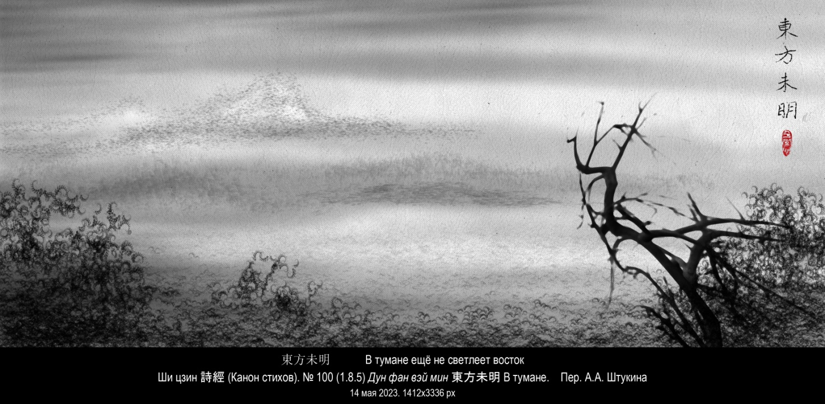
А в 2009 г. я даже «досочинил» (правда, на русском языке) 6 стихотворений Ши цзин, для которых есть только названия. Насколько я смог узнать, до меня так делал только Шу Си 束皙 (261-300). Я даже сделал фильм, в котором рассказываю об этом, читаю стихи и показываю свои картинки (пейзажи акварелью), которые я анимировал в компьютере.

И цзин 易經 (вместе с комментариями Чжоу И 周易).
Это необычайно важная книга. У меня есть несколько научных статей на темы И цзин.
И ещё есть цикл из 64 рисунков и коротких стихотворений с комментариями — по одному рисунку, одному стихотворению и одному комментарию для каждой гексаграммы-гуа. Я назвал эту работу «Песни Перемен» 易诗. Вот один пример:

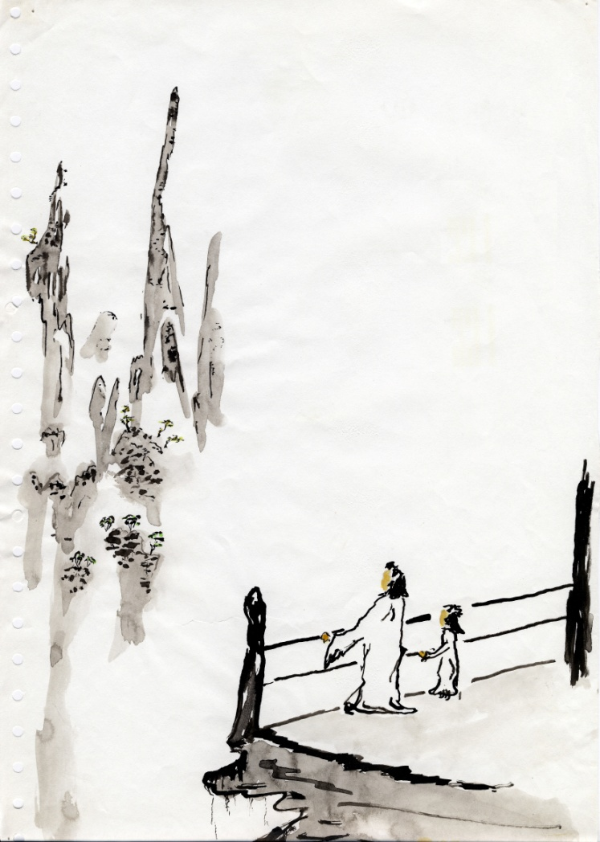
№ 20. ䷓觀 ГУАНЬ. Земля\Ветер.
Созерцание |Созерцание| Рассматривание

Видишь – путь идет к зениту.
Видишь – клонится к закату.
Переменчивый и вечный.
Ветер дует над равниной.
Встанут горы над равниной.

Афоризм к третьей черте гексаграммы:
Созерцание нашей жизни, когда она идет к зениту и когда клонится к закату.
Конфуций в Кун-цзы яо сян чжуань – "Комментарии к символам черт" – добавляет:
Не потеряешь дорогу.
В Кун-цзы туань чжуань – "Комментарии Конфуция к символам" – сказано:
Внизу созерцают и учатся.
Созерцай Путь Небесных Духов,
И четыре времени [суток и года]
Будут неизменно следовать друг за другом.
Ветер дует над равниной. – цитата из Кун-цзы гуа сян чжуань – "Комментария Конфуция к образам в гексаграммах". Триграмма Сунь-Ветер над триграммой Кунь-Земля (Равнина).
Встанут горы над равниной. – ядерная гексаграмма #20 Бо – Разорение (Разрушение) – Небрежение: триграмма Гэнь-Гора над триграммой Кунь-Земля (Равнина).

А этой весной я прочитал для желающих двухчасовую лекцию об И цзин. Это уже второй раз, первый раз было в 2010 г. в Доме учёных г. Троицк, где проходила выставка моих картин, которая называлась «Любовь к древнекитайскому». На этой выставке было несколько моих картин, посвящённых И цзин. 14 из этих картин, что были нарисованы в конце 80-х годов, нравились Артёму Кобзеву. Он даже хотел использовать их в какой-то книге О И цзин. Но не случилось. Зато в своей статье «Традиция предсказаний и «Канон перемен»» на сайте synologia.ru упомянул эту мою работу как пример использования «И цзин» в качестве концептуальной матрицы в живописи.

Вот одна из этих картин, называется «Ба гуа: кубическая летающая тарелка в ориентации императора Фу Си» (1989 г.).

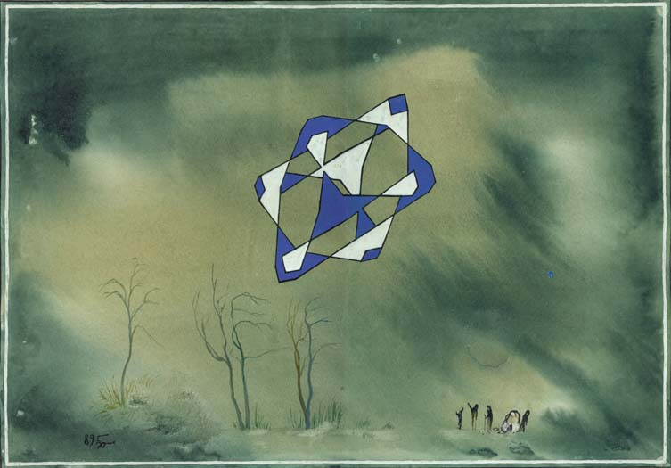

Лунь юй 論語.
Эту книгу я тоже читаю и перечитываю. Часто люблю цитировать слова Конфуция и разные истории о нём. Я написал комментарии к первым 7 параграфам первой главы. На больше меня не хватило.

У меня есть несколько прозаических работ, связанных с Конфуцием. Некоторые из них, как комментарии, о которых я написал выше, серьёзные. Но есть и шутки. Вот, например:

Диалог Конфуция с Лао-цзы

Когда Конфуций встречался с Лао Данем, между ними произошёл любопытный диалог, оставшийся незамеченным историками и комментаторами.
– Что есть истина? – спросил Кун-цзы.
– Понятия не имею, – ответил Лао-цзы. – Истина меня не интересует, главное, чтобы всё было туманно и противоречиво.
– А разве то, что всё туманно и противоречиво, не является истиной?
– Является.
– Ну?
– Баранки гну, – ответил Лао-цзы и отвернулся.
– Какой мудрый человек! – восхищённо подумал Конфуций.
А потом ещё подумал и сказал: – Но я всё же пойду своим путём.
– Какой упрямец! – подумал Лао Дань с завистью.
А потом ещё подумал и сказал: – Скатертью дорога.
На том они и расстались.

2 сентября 2015
Примечания:
Баранки гну — шутливое разговорное устойчивое сочетание, употребляется в качестве рифмованного ответа на употребление собеседником побудительной частицы «ну».
Скатертью дорога — шутливое разговорное устойчивое сочетание, пожелание доброго пути, благополучно добраться до цели (устаревшее), пожелание уйти и больше не возвращаться (современное).

Есть ещё цикл шутливых миниатюр под названием «МЫ, КОНФУЦИАНЦЫ». Вот пара примеров:

Мы, конфуцианцы, смотрим на мир свысока. Это потому что мы любим горы и любим на них подниматься.

Мы, конфуцианцы, продолжаем смотреть в окно и после того, как дождь прошёл.
Стоя на берегу реки, Конфуций сказал: 逝者如斯夫！不舍晝夜。— «Ши чже жу сы фу! Бу шэ чжоу е. — Вот также и время течет! Безостановочно днём, и ночью».
Но фразу 逝者如斯 — Ши чже жу сы — можно прочитать «Так и мёртвые».

В 1999 году мы в нашем литературном клубе «ПОДВАЛ №1» провели вечер, посвящённый 2550-летию со дня рождения Конфуция. Тогда я напечатал на перфокартах все параграфы всех глав «Лунь юй», и мы развесили их как абажур лампы. Вот это видно на фотографии.

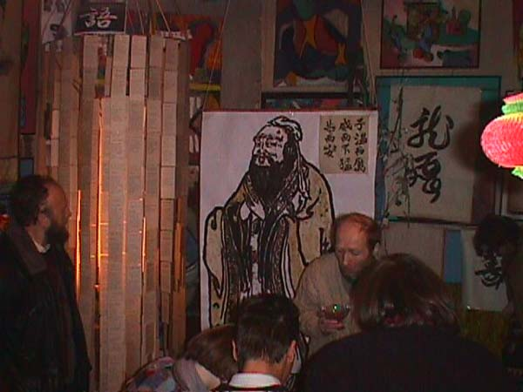

А ещё я распечатал большой портрет Конфуция, вырезал лицо, и каждый автор после выступления фотографировался, изображая Конфуция. Такое было развлечение. Вот здесь на фото я «в образе» Конфуция.
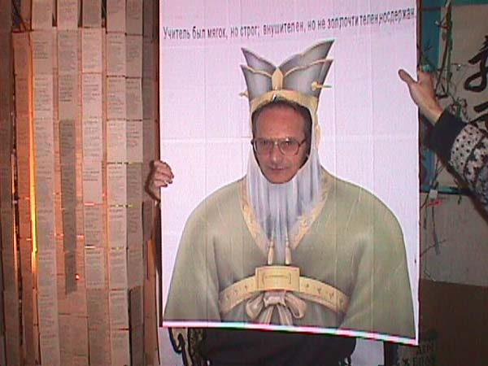
На том вечере у нас был Артём Кобзев. Так вот ему наше развлечение не понравилось. Он ушёл, сказав мне на прощание: «Для вас это развлечение, а для меня — работа». Ну, потом мы помирились (хотя в общем-то и не ссорились). Много позже он спрашивал меня, как там живёт наш клуб и вспоминал тот вечер, мне показалось, с некоторой ностальгией.

И, конечно, у меня есть несколько стихотворений, посвящённых Конфуцию. Вот самое первое и самое последнее.

Ученик Конфуция  — Я прошу Вас за связку сушёного мяса  древнюю мудрость мне передать.  Не для того, чтобы владеть.  Не для того, чтобы гордиться.  Не для того, чтобы мудрым слыть.  А для того, чтобы бурный поток переплыть,  и на другом краю,  и на другом берегу  передать её, не запачкав,  другому ученику.  Учитель ответил: О!  Добиться этого невозможно!  Но за связку сушёного мяса  отчего не попробовать?  23 октября 1989 | 孔门弟子  “奉上这束肉干，请求  您把古老的智慧传授予我。  不求全部掌握。  不为人前炫耀。  不为徒有其名。  只为游过湍急的河流，  抵达另一个地方，  但愿能游到对岸，  把智慧学说  如实传给另一个弟子。”  孔夫子答道：“哦！  做到这一点很难！  何苦不尝试一下呢？  为了这束肉干。”  1989年 10月23日  2019，1，7 谷羽译
«связка сушеного мяса» — это принятый в древние времена подарок ученика учителю при первой встрече. | 一束肉干，是学生送给老师的见面礼，  古代称为“束脩”。

КОНФУЦИЙ И ЦАРСТВО ЧЖЭН  Как известно, великий учитель Кун  недолюбливал музыку царства Чжэн,  говорил, что она непристойна,  сладострастна и недостойна  великих древних мелодий,  не то, что музыка Шао и У.  Как же случилось тогда, не пойму,  что он отобрал, составляя «Ши цзин»,  так много песен из царства Чжэн,  больше всего из царства Чжэн!  И ни одной из У.  С глубоким волненьем вникаю я в песни-ши,  но не постигаю движения Куна души.  И мысли по кругу опять возвращаются к Чжэн,  чьи песни хулил и так полюбил Кун.  20220723, суббота. Липовка | 孔夫子与郑国  众所周知，伟大的孔夫子  不喜欢郑国的乐曲，  他说，郑声有失检点，  靡靡之音，涉及淫乱，  缺乏古代著名的旋律  比不上召和吴的乐曲。  我不明白怎么会是这样？  孔夫子取舍编选《诗经》  有那么多郑国的诗篇，  论篇数，郑风位居第一!  而吴国，却一篇未选。  内心激动我深入钻研诗经作品，  却弄不明白孔老夫子是何居心。  绕了一圈又返回到郑国，  为什么老先生厌恶郑风，  却又那么喜爱郑国诗歌?!  2022，7，23，周六，里坡甫卡  2022，9，24 译  2022，9，25 修改
«Лунь Юй» (Беседы и суждения [Конфуция — Кун Фу-цзы]):  «...что касается музыки, то возьми [музыку] Шао и У. Запрети мелодии [царства] Чжэн...: мелодии Чжэн непристойны» (гл. 15, § 10).  «Я ненавижу, когда мелодии Чжэн портят древние мелодии» (гл. 17, § 18).  Конфуций составил «Книгу Песен» (Ши цзин), отобрав 300 стихотворений из 3000 бытовавших в его время.  В разделе Го Фын (Нравы царств) собраны «песни» из 15 царств:  Песни царства Чжоу 11 стихотворений,  Песни царства Шао 14 стихотворений,  Песни царства Бэй 19 стихотворений,  Песни царства Юн 10 стихотворений,  Песни царства Вэй 10 стихотворений,  Песни царской столицы 10 стихотворений,  Песни царства Чжэн 21 стихотворение,  Песни царства Ци 11 стихотворений,  Песни царства Вэй 7 стихотворений,  Песни царства Тан 12 стихотворений,  Песни царства Цинь 10 стихотворений,  Песни царства Чэнь 10 стихотворений,  Песни царства Гуй 4 стихотворения,  Песни царства Цао 4 стихотворения,  Песни царства Бинь 7 стихотворений. | 孔夫子《论语》第十五章第十节：  “……乐则韶舞。放郑声，远佞人。郑声淫，佞人殆。”  《论语》第十七章第十节。  “……恶郑声之乱雅乐也。”  孔夫子在他那个时代，从三千首诗篇中挑选了三百首编成《诗经》。  在国风部分编选了十五国的民歌：  周风 11篇  召风14篇  邶风19篇  鄘风10篇  卫风 10篇  王风 10篇  郑风21篇  齐风 11篇  魏风 7篇  唐风 12篇  秦风 10篇  陈风 10篇  桧风 4篇  曹风 4篇  豳风 7篇
У меня даже есть эссе, связанное с этим стихотворением. Внутри этого эссе находится эссе Сун Дэли 宋德利, друга Гу Юя и тоже переводчика, который сейчас живёт в США. Мы с ним обменивались письмами, и я даже перевёл на русский 64 его коротких (1-3 строки) стихотворений из цикла 《语丝心韵》. Правда, в цикле 203 стихотворения, так что я ещё не закончил перевод и остаюсь в долгу у Сун Дэли.

Чжуан-цзы 莊子
Я читал эту книгу в нескольких переводах. А также книгу синолога В.В. Малявина о Чжуан Чжоу, которая так и назвалась «Чжуан-цзы». Это было в 1985 году, тогда все зачитывались этой книгой. У меня есть несколько стихотворений, посвящённых Чжуан Чжоу. О его «бабочке» писали стихи, наверное, все русские поэты, интересовавшиеся Китаем. Ну, и я тоже, конечно, писал. Вот два стихотворения: одно из первых и последнее.
Читая Чжуан-цзы  Это грандиозно!  Что ещё сделает с тобой творец превращений?  Куда тебя направит?  Чжуан-цзы  Приходящего — не расспрашивай.  Молчащего — не прерывай.  Уходящего — не останавливай.  Ушедшего — не поминай.  Весною тоскуй о лете.  Летом предчувствуй осень.  Осенью жди зимы.  Зимою смотри на снег.  Если твой путь тяжёл и труден —  уйди в густую траву.  Если твой путь в тупиках петляет —  уйди в густую траву.  Если твой путь до вершин возносит —  уйди в густую траву.  Если твой путь улетает в пропасть —  уйди в густую траву.  Жизнь на земле продолжается вечно,  смерть — из числа относительных истин.  Может быть станешь кузнечика плечиком,  может быть станешь печенью крысы.  июль 1988 | 读庄子  “偉哉造物！  又將奚以汝為？  將奚以汝適？”  引自《庄子•大宗师》  常来的人——无须细问。  沉默的人——无从打断。  要走的人——不必阻拦。  离开的人——不用怀念。  春季里祈盼夏天。  夏季里预感到秋天。  秋季里等待冬天。  冬季里看飞雪弥漫。  如果你的道路坎坷曲折——  荒草丛是你的归宿。  如果你的道路进退两难——  荒草丛是你的归宿。  如果你的道路攀上巅峰——  荒草丛是你的归宿。  如果你的道路坠入深渊——  荒草丛是你的归宿。  人世间的生活永远延续，  死亡，注定了不可避免。  也许你会变成昆虫翅膀，  或者变成一只老鼠的肝。  1988年 7月  2019，1，7 谷羽译  2019，1，21 修改

Бабочка Чжуан Чжоу  Я спросил у порхающей бабочки:  — Эй, Чжуан Чжоу!  Ты третье тысячелетие всё порхаешь,  Когда уж уймёшься?  И бабочка мне пропорхала:  — Простите, мужчина, Вы обознались.  Я на свет родилась только сегодня утром.  — Ах вот как?  Выходит, врут все философы и поэты.  — Они все ещё спят, философы и поэты.  И Чжуан Чжоу упорхал в синее-синее небо раннего утра.  2020，7，8 | 庄周的蝴蝶  蝴蝶翩翩飞舞，我问：  “哎，庄周！  你已经飞了三千年  什么时候才能清醒？”  飞舞的蝴蝶回答我：  “对不起，您认错了，老先生。  来这个世界，今天早晨我才出生。”  “哎呀呀，怎么会是这样？  原来，所有哲学家和诗人都在撒谎。”  “哲学家和诗人，还都没有睡醒。”  庄周说着飞向早晨蓝盈盈的天空。  2020，7，8  2020，7，9谷羽译

Го юй 國語
Я помню, с каким удовольствием читал эту книгу. Мне очень нравились истории, о которых там рассказывалось.
Когда-то у меня был цикл из 8 акварелей, который так и назывался «Го юй — Речи царств», но, увы, похоже, картины не сохранились или, может быть, я их ещё не отсканировал и они валятся в каких-то коробках среди других акварелей.
В предисловии к этому циклу картин я написал:

Чтобы подниматься вверх, нужно иметь опору и не быть привязанным к ней. Может быть, поэтому многие ищут ее в "ином". Несколько лет назад (совершенно неожиданно для меня самого) я нашел такую опору в китайской культуре...
Решительно не согласен с мнением, что нам не дано почувствовать то, что чувствовал, скажем, китаец эпохи "сражающихся царств", о которой повествует "ГО ЮЙ".
Полностью — может быть, и не дано. Но ведь и с самим собой двадцатилетней давности полностью я не могу отождествиться. Между тем, без отождествления с прошлым меня нет. А память хранит не только события личной жизни, но и то, о чем прочитал в книгах, услышал от людей, увидел в картинах...
Мне странно слышать, когда говорят: от прошлых культур нам остались лишь несколько "памятников", которые мы к тому же понимаем "совсем не так". Прежде всего, остались мы сами! Наша культура — это и есть сумма прошлых культур. Другое дело, что в ней существует скрытно, а что — плавает на поверхности. Может быть, культура общества чем-то схожа с самим человеком: самосознание — лишь волны на поверхности океана бессознательного. Процессы, происходящие в глубинах, бывает, вызывают большое волнение, иногда разрушительное как цунами. Поэтому попытка понимания "чужой" культуры есть акт самопознания.
Впрочем, мне вообще не нравится деление на "свое" и "чужое": "чужое" — это еще не понятое "свое".
Ничто не умирает.
Даже первичный ужас обезьяны, поднявшей голову к небу, в котором страшно сверкала летящая в черных клочьях туч луна, — даже этот первичный испуг не умер, но стал рождением астрономии, призванной страх преодолевать, и поэзии, призванной страх воссоздавать.
Может быть, искусство, по видимости кажущееся преодолением, в сущности есть постоянное воспроизведение свершившегося?
Великие события потому и велики, что не вмещаются в рамки своего времени и места, но живут в душах людей иных стран и иных эпох как память — как истина, как добро, как красота.
Книга "ГО ЮЙ" — "Речи царств" — написана как комментарий к летописи "ЧУНЬ-ЦЮ" — "Весны и Осени". Эта книга содержит слова людей, живших в Китае в начале 1-го тысячелетия до нашей эры. Об этих людях — их словах и делах — размышлял великий Конфуций, когда составлял летопись "ЧУНЬ-ЦЮ" — "Весны и Осени". Он говорил:
Я передаю, а не создаю. Я верю в древность и люблю ее.
Через тысячу лет великий поэт Китая Тао Юань-мин, обращаясь в своих думах к прошлому, писал о Конфуции:
И за винною чарой
об отшельнике древнем думы.
Будет тысячелетье,
как твоих мы держимся правил.
И еще через тысячу лет, в эпоху Сун, великий поэт Синь Цицзи писал уже о Тао Юань-мине:
Тысячелетье в вечность отлетело,
А все живут бессмертные творенья!
И каждый знак, написанный поэтом,
В себе содержит ясное значенье.
Меня волнует эта проходящая через века эстафета великих людей — философов, поэтов, политиков, их дум, обращенных друг к другу. Человек одинок во времени. Одиночество становится источником творчества. А творчество — это попытка разделить одиночество с другими людьми.
И сегодня, спустя еще одну тысячу лет, мне тоже хочется сказать:
О как жаль, что ушедших людей
С нами больше не будет вовек!
Гляжу на заснеженную сосну.
Разве что-то ее отличает
От сосен в далеком Китае
Далекой эпохи Сун?
По странному стечению обстоятельств я начал рисовать (тоже совсем неожиданно для себя) одновременно с началом увлечения Китаем и, в частности, китайской живописью. Наверное, поэтому из всех техник я выбрал акварель и тушь. К тому же я рисую очень быстро — у меня короткое дыхание, и совсем не умею переделывать.
Когда я рисовал эти картинки, то совсем не думал конкретно о "ГО ЮЕ", но в то время в находился под обаянием этой книги. Постепенно понял, что пытаюсь выразить то ощущение мира, которое возникло во мне под влиянием "Речей царств". Я отобрал восемь работ — по числу "речей" — и попытался привязать их к разделам книги, хотя бы условно. Это совсем не иллюстрации, скорее некий параллельный изобразительный ряд, пронизанный тем же мироощущением. Обычно мне нравится придумывать к своим работам разные подписи, но в этот раз захотелось, чтобы люди услышали кусочки самих "речей". На мой взгляд, многие из них звучат неожиданно современно.
Совсем не претендую на полное и адекватное отображение мира "сражающихся царств". Может быть, я уловил лишь какой-то оттенок настроения, а может быть, и вовсе связь этих картинок с "ГО ЮЕМ" существует лишь в моем воображении. Как бы там ни было, если хоть кто-нибудь, посмотрев мои работы, заинтересуется самими "Речами царств", китайской культурой, я буду рад.

Ши цзи 史記.
Когда первые тома русского перевода Ши цзи появились в продаже в 70-х годах, я подумал, что мне эта книга не очень нужна и не покупал их. А потом очень жалел, в результате у меня есть не все тома. Но, слава богу, все тома Ши цзи в русском переводе я нашёл в интернете. Хотя, конечно, держать в руках бумажную книгу много приятнее, но работать всё равно удобнее с книгой в цифровом виде, поскольку можно поиск делать. Я очень внимательно читал раздел «Трактаты» и многие жизнеописания, в том числе, конечно, Конфуция и Лао-цзы.

У меня есть цикл из 18 текстов и квадратных акварелей на крафт-бумаге с предисловием и послесловием. Называется «Лун Ху-цзы. Кунь эй 困诶». Это такая шутка. Само название получено заменой первых букв на следующие буквы русского алфавита в названии «Кун Фу-цзы. Лунь юй». «Учитель Лун» — немножко юмористический персонаж. А стиль предисловия и послесловия пародирует стиль Сыма Цяня. Вот, например, послесловие:

Я, шаоши, младший историограф, скажу так:
В Гэвэй – «Книжке Песенок» – есть такие строки: «Когда в глубокий колодец смотрю, опустив вниз голову, словно иду по малому кругу, и хотя нет в этом никакого смысла, но сердцем я уже в нём» [Поэтический перевод Б.Б. Шуткина выполнен достаточно «вольно» и звучит так: «Бессмысленным взором в колодец лечу, в супругу поглубже проникнуть хочу»].
Прочитав сочинения Лун Ху-цзы, я захотел представить его себе как человека. Для этого я отправился в Ау, но не нашёл там никаких следов. Могу сказать, что я ходил там, пока не надоело.
Поэтому учитель Лун – человек необычный и в каком-то смысле никогда не существовавший.
Что касается историй учителя Луна, то они не были им выдуманы. Они на самом деле случились, только непонятно, когда и с кем.
В Поднебесной пребывало множество сочинителей и читателей, иные из них так прославились, что слава о них передавалась более чем через десять поколений. Лун Ху-цзы же, незаметный человек, из тех, что не прочь покрасоваться в шелках, был не таков. О нём трудно что-то сказать.
Пусть даже учитель Лун
Макушку посыпет горячей золой,
Всё равно десять тысяч Лун
Без него проплывут над Землёй.

Шу цзин 書經
К сожалению, Шу цзин я пока что читал только в отрывках. Уже вышло полное русское издание, но я его ещё не купил и не читал. Буду исправляться.

Шань хай цзин 山海經.
О, как мне нравится эта книга! Лучше любых сказок:) У меня есть 4 картинки, которые я сделал по мотивам этой книги. Вот они:
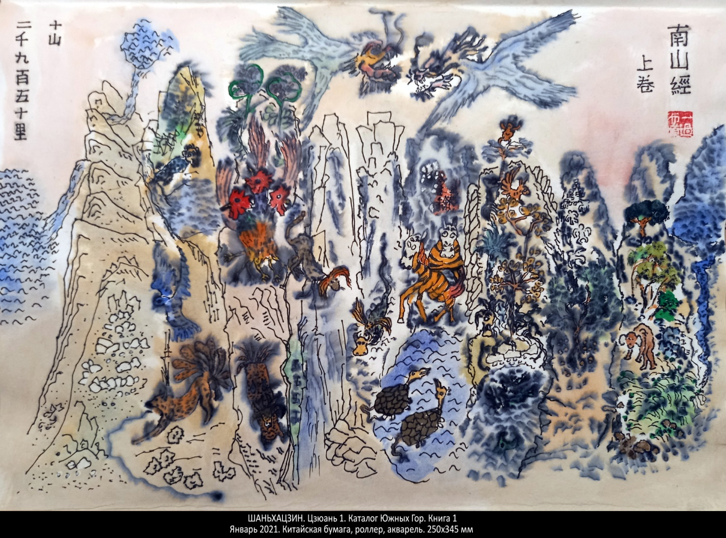
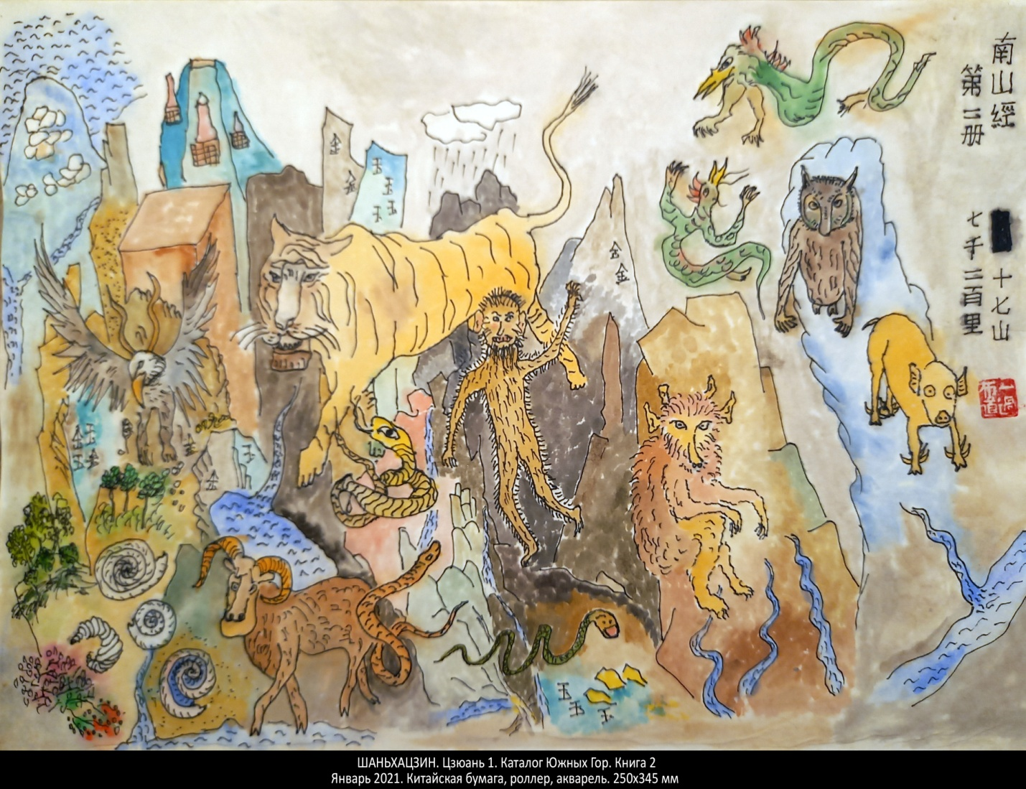
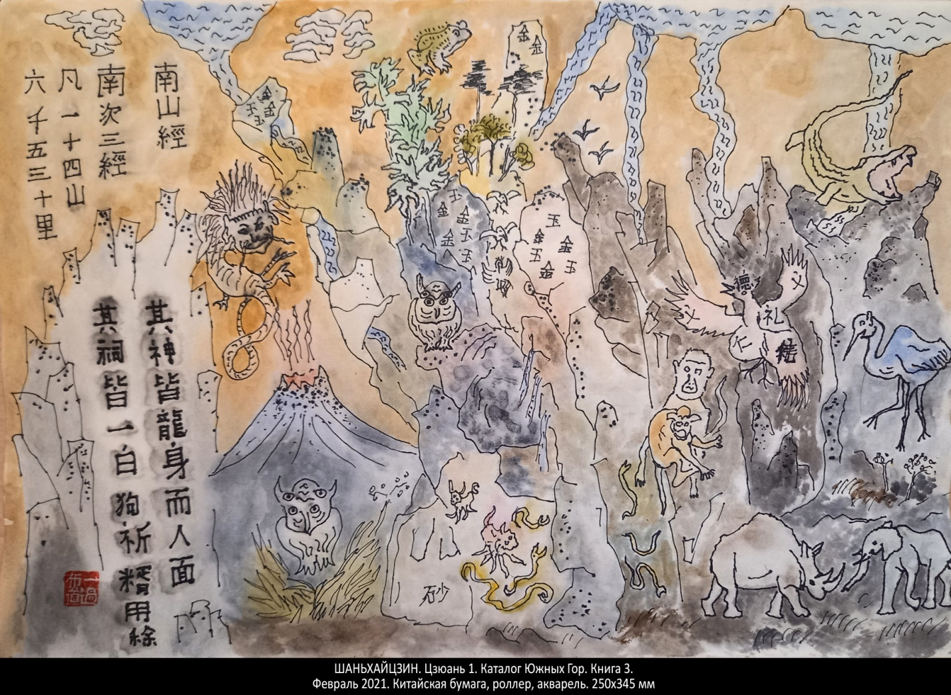
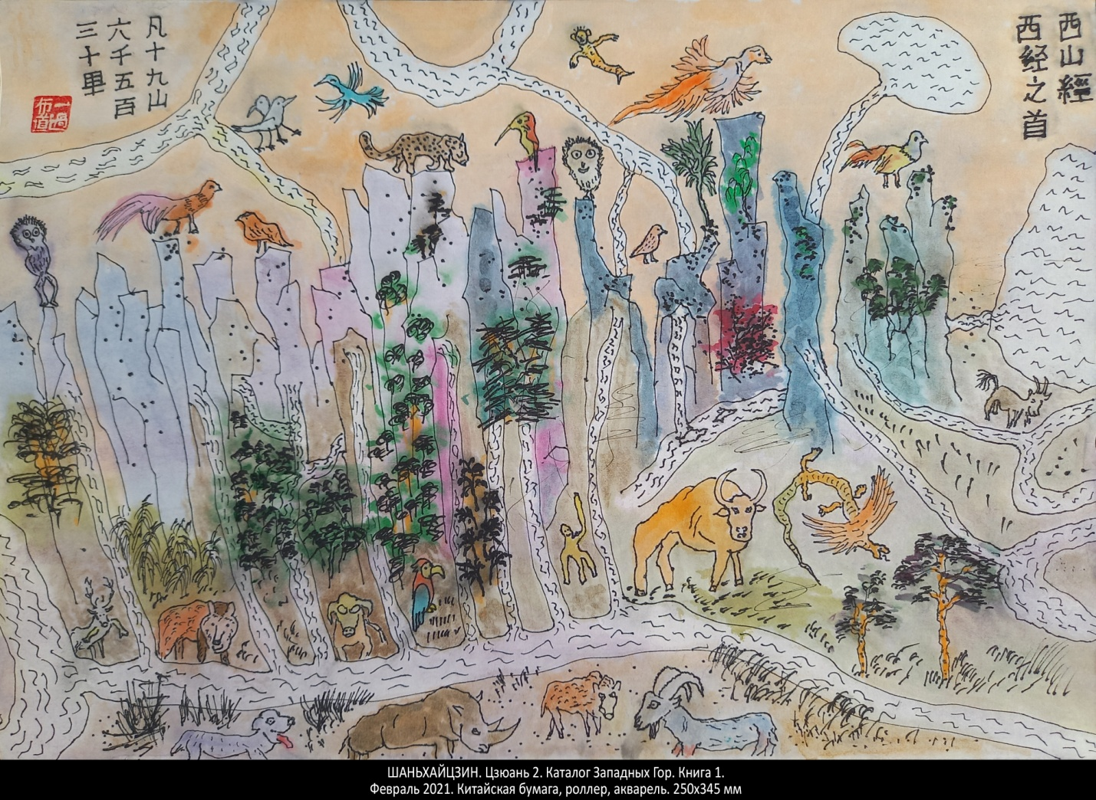
Я даже написал шутливый текст в подражание стилю Шань хай цзин, который назвал «КАТАЛОГ ЮЖНЫХ КВАРТИР».

Хуайнань-цзы (淮南子).
Интересная книга. Но я ею ещё мало занимался.

Чжоу ли 周禮
Эта книга переведена пока не полностью. Но это хороший академический перевод. Я сделал цикл из 8 картин акварелью и 8 стихотворений, который так и назвал «Чжоу ли». Вот к примеру картина №4 и стихотворение:
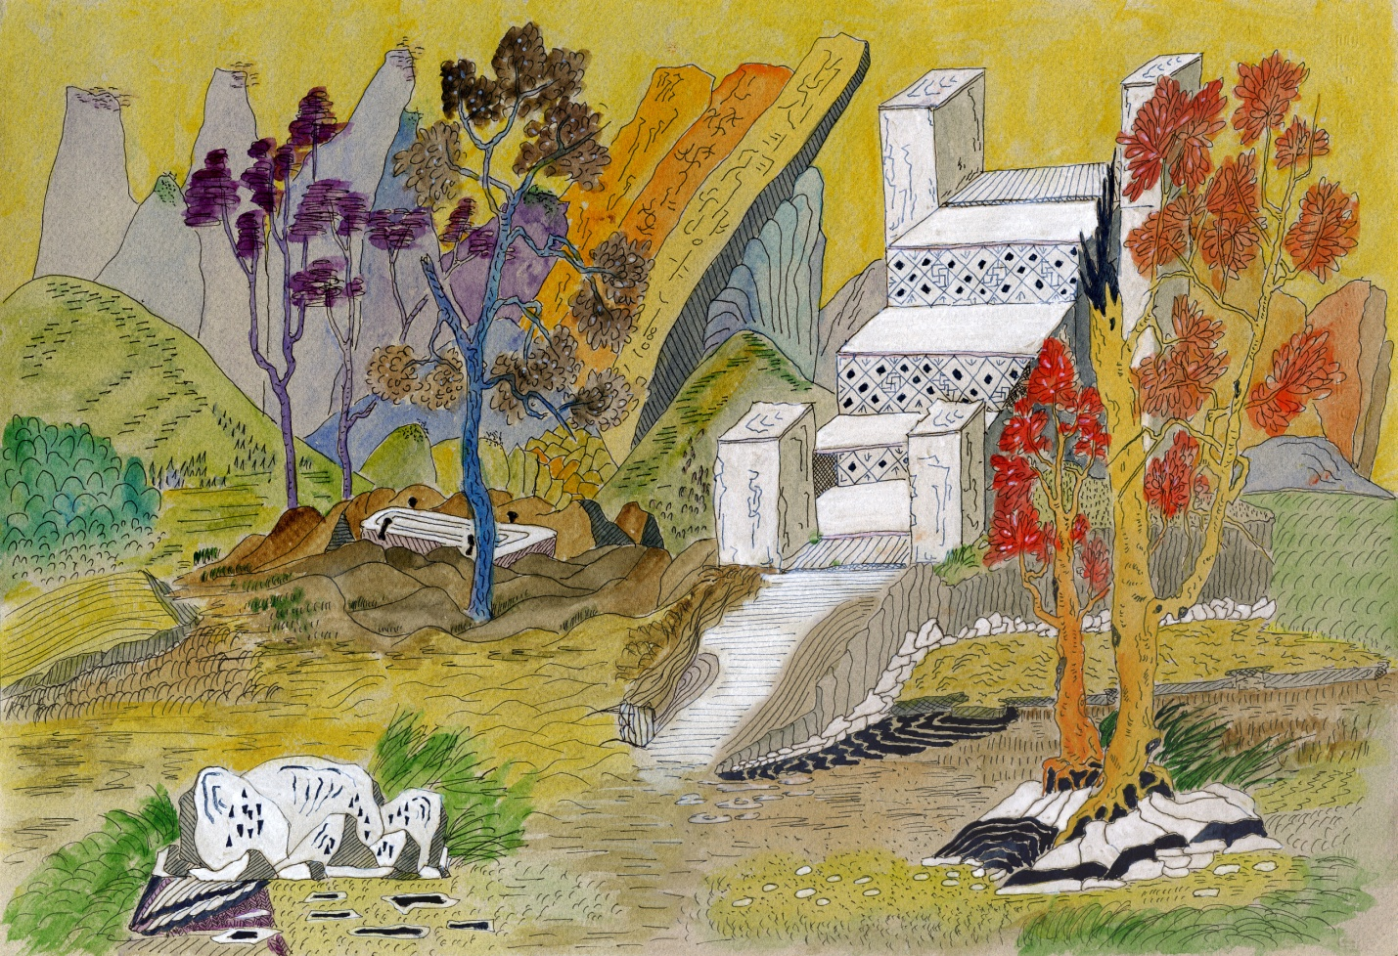
Люди Чжоу зимой преподносят волков  Люди Чжоу летом приносят оленей  Люди Чжоу осенью и весной предподносят других зверей  Мясо сушеное тонкими ломтиками без костей | В ранге высоком чиновники строго следят  Гости высокие чинно и скромно едят  Предки высокие с верхнего неба глядят  Льётся рекою вино, и только Ван не пьян

Ещё я читал Мо-цзы 墨子, Мэн-цзы 孟子, Сюнь-цзы 荀子, Сунь-цзы 孫子, Дэн Си-цзы 鄧析子 и др.

Отдельно нужно сказать о книгах, посвящённых живописи. Кроме исследований китайской живописи российскими синологами, я читал такие замечательные книги:

Го Жо-сюй 郭若虛 (XI в.) Записки о живописи: что видел и слышал 圖畫見問志.

Ван Гай 王概. Слово о живописи из сада с горчичное зерно 芥子园画谱.
Эту книгу (в переводе на русский) в своё время мне удалось достать только в виде ксерокопии. Я сам сшивал отдельные листы в тетради. По этой книге я учился рисовать деревья и листья. У меня даже есть стихи, посвящённые этой книге. Вот, например, стихотворение, в котором «Книга деревьев» — это раздел 芥子园画谱, а Книга Деревьев (без кавычек) — это лес:

«Книгу Деревьев» раскрыв наугад,
долго читаю.
В Книгу Деревьев войдя наугад,
листья листаю.

«Книгу Деревьев» лист за листом
перерисую.
В Книге Деревьев построю свой дом
и зазимую.

«Книга Деревьев» ярко сгорит
в сердце моем.
Книга Деревьев вновь заговорит
ранним весенним днем.

«Книгу Деревьев» в сердце я схороню,
пепел и чист и бел.
Книгу Деревьев из рук уроню
на холст, что и чист и бел.

февраль 86

Ши Тао 石涛 (1642-1707). Беседы о живописи 《画语录》.
Это была книга Е.В. Завадской о Ши Тао и перевод его «Бесед». «Единая черта кисти» Ши Тао.
Потом я видел в интернете картины Ши Тао и восхищался ими. Удивительно свободный художник!

Тао Ши | 石涛*
В книге монаха Горькая Тыква сказано так:  Единой чертою рисуется Времени знак.  На траву молодую спускается тень Пяти ив.  У Восточного склона, качаясь, шумят камыши.  Только ли чудится: с веткой цветущих слив  рядом идет человек по имени Тао Ши?  10 мая 1990  Имя «Тао Ши» составлено из трёх имён:  - Тао Юань-мин, который написал «Жизнь учёного «пяти ив»»,  - Су Ши по прозвищу Су Дунпо — Су с восточного склона [горы],  - Ши Тао, который написал трактат «Беседы о живописи монаха Горькая Тыква», где он ввёл принцип нерассуждающего письма «единой чертой кисти». | 苦瓜和尚在一本书里说道：  一笔画出时代特征叫做妙。  五柳树影落在一片青草。  东坡池塘芦苇摇晃喧闹。  恍惚看到，手持李花枝  路过的那个人名叫石涛？  1990年 5月 10日  2019，1，22 谷羽译  * 石涛（1642－1708），  清初画家，原姓朱，  名若极，别号大涤子、苦瓜和尚等。

В тетрадке «МОЯ КИТАЙСКАЯ ПЯТИЛЕТКА» есть записи о многих других книгах. Назову ещё только три:

Ши Юй-кунь 石玉崑 (∼1810-1871). Трое храбрых, пятеро справедливых 三俠五義.

Ли Юй 李漁 (1610?-1680?). Двенадцать башен 《十二楼》.

Шэнь Фу (沈复 1763-1825?). Шесть записок о быстротечной жизни 浮生六記.
Эта книга меня в своё время поразила. Я никогда не читал ничего подобного.

Ну и, конечно, нельзя не сказать о китайских классических романах.

Троецарствие 三國演義.
Я, конечно, путался в бесчисленных китайских именах персонажей. Но разве можно забыть или с кем-то спутать Чжугэ Ляна 諸葛亮, Лю Бэя 劉備 или Цао Цао 曹操. Стихи его сына Цао Чжи 曹植 в своё время мне очень нравились. У меня есть вот такое стихотворение с эпиграфом из Цао Чжи:

Цао Чжи (или Тайна Гу Кайчжи) | 曹植
Белоснежную шею изогнула фея,  взор ко мне обратила,  с губ слетают слова печально, —  объясняет она дружбы великий принцип.  Сожалела она о различье путей  человека и духа...  Цао Чжи  У меня есть альбом живописи из императорского дворца "Гугун".  Он открывается репродукцией с картины великого Гу Кай-чжи  на мотивы стихов Цао Чжи.  1800 лет назад Цао Чжи создал поэму "Фея реки Ло".  Через 200 лет Гу Кай-чжи написал картину на мотивы стихов Цао Чжи.  А ныне... | 回转白皙的颈项，  用清秀美丽的眉目看著我，  启动朱唇，  缓缓陈述无奈分离的大节纲常，  痛恨人  與神的境遇難同  曹植  我有一本中国故宫的画册。  第一幅是大画家顾恺之依据曹植《洛神赋》  诗意绘制的工笔画。  1800年前曹植创作了长诗《洛神赋》。  200年后顾恺之的绘画参照了曹植的诗意。  而现在
Седые травы после дождя,  Сиреневое пламя иван-чая.  Вот Цао Чжи среди дубов пройдет  За феей Ло, исчезнувшей в тумане.  Простой сюжет страны чужой  Сквозь все века волнует не напрасно,  И время нас не зря кружит.  Знакомый мой, художник пишет маслом  Картину "Тайна Гу Кай-чжи".  июнь 1986 | 雨后的衰草颜色灰白，  柳兰花闪着淡紫色火焰。  看曹植正要走过橡树林  追寻消失于雾中的洛神。  另一个国家的单纯故事  经过世世代代仍激动人心，  光阴戏弄人，却展现威力。  我认识的画家画了一幅油画  标题是《顾恺之的秘密》。  1986年 6月  2019,1,21 谷羽译

Вообще все «Три Цао» вызывают интерес, здесь есть о чём подумать. Недавно в диалоге с Гу Юем родилось и такое стихотворение:

ЦАО ЧЖИ |  | 曹植
1 | 哭 |  | Правда ли, что Цао Чжи |  |  |  |  |  |  | 7
2 | 彪 | 弟 |  | сложил за семь шагов |  |  |  |  |  | 6
3 | 白 | 马 | 王 |  | стихи о бобах? |  |  |  |  | 5
4 | 今 | 生 | 今 | 世 |  | Не вся ли жизнь |  |  |  | 4
5 | 有 | 兄 | 长 | 曹 | 植 |  | — о брате |  |  | 3
6 | 遭 | 受 | 曹 | 丕 | 逼 | 迫 |  | родном |  | 2
7 | 七 | 步 | 之 | 内 | 写 | 成 | 诗 |  | плач | 1
2020，10，23谷羽译
2020，11，9 寄关引光先生

Речные заводи 水滸傳.
В «Лун Ху-цзы. Кунь эй 困诶» есть 14 глава и картинка к ней. Они навеяны романом «Речные заводи»:
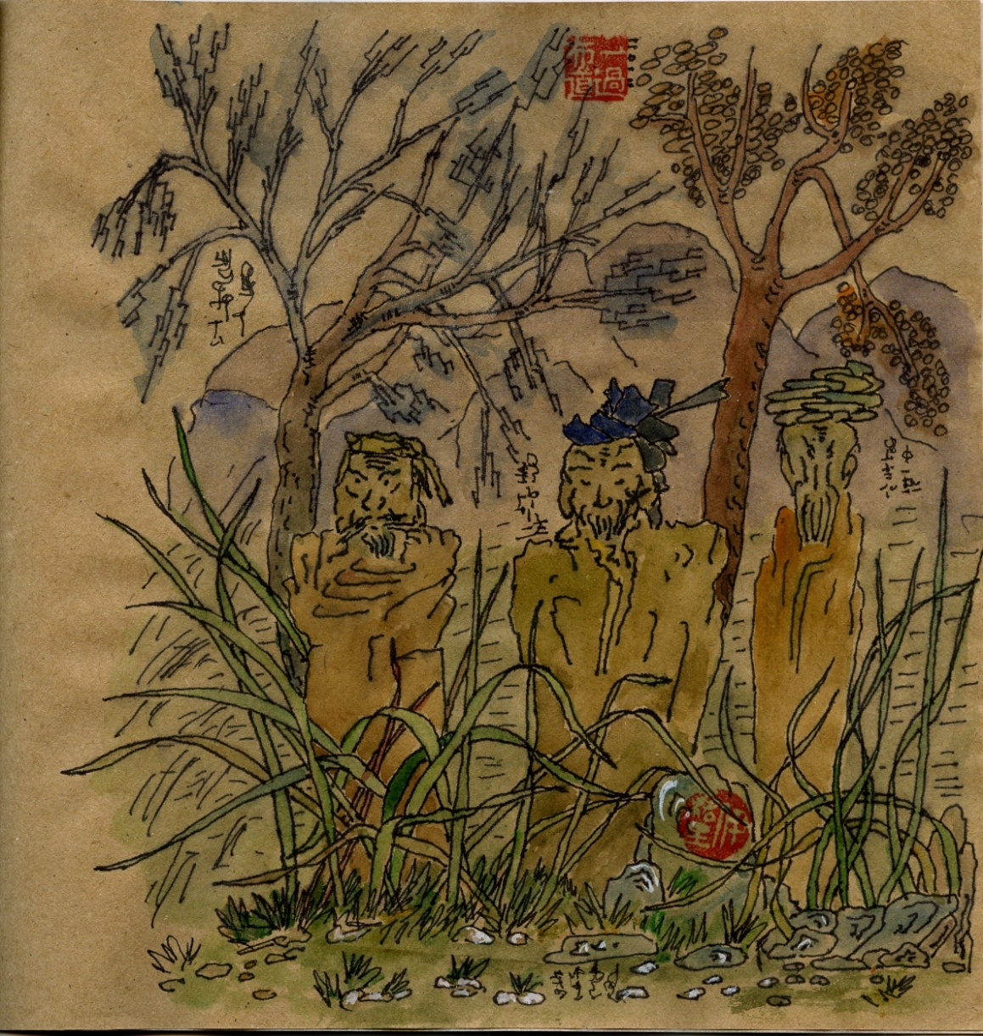
Глава 14.
О том, как учитель Лун путешествовал в компании с разбойником и монахом, играл на цине и пел, а те двое подпевали.

Учитель Лун в пути всегда искал попутчиков себе. И как-то так всегда случалось, что было двое их. Один разбойник, а другой монах.

Разбойник был могуч телосложеньем, носил на голове платок обычный, морщинил лоб, усы топорщил и взгляд имел свирепый и прямой. Он даже в детстве не мог свой взгляд пониже опустить, за что и был наказан много раз. Он говорил: «Идите-ка вы лесом! Вся Поднебесная не стоит волоска с моих усов: что с правого, что с левого. Людей я не люблю, а духов не боюсь. Меня волнует только колыханье высоких трав на заливных лугах. Напоминает мне весёлую игру мечей сверкающих под солнцем на краю большой дороги».

Монах был тощий, высохший какой-то, на голове носил причудливый тюрбан, скрывая лысый череп, усы и борода его поникли, и даже нос поник. А взгляд то вовсе пропадал, то вдруг сверлил пространство с каким-то даже будто свистом или шипением. За что его и выгнали когда-то из горного монастыря – он всех пугал. Ещё он уши прижимал и говорил вот так: «Когда ж вы перемрёте все в долинах Поднебесной! Здесь стало слишком тесно, не протолкнуться. Дня не проходит, чтоб не наткнуться на дровосека с глупым топором, на рыбака с бессмысленною рыбой или крестьянку с глупыми цветами. Взойдёшь на гору, тут как тут слетаются бесчисленные духи, как мухи на прокисшее вино. Успокоение приносят только травы, поникшие на заливных лугах. Они мне ничего, хвала шуньяте, не напоминают».

Учитель Лун в своём чиновничьем берете смиренно слушал эти разговоры, не возражая и не осуждая. Он, опустив глаза, развесив уши, и руки спрятав в рукавах, шёл медленно и чинно среди трав по заливным лугам в долинах Поднебесной. И думал так: «Как много в этом мире разнообразных, скажем так, людей. Они ни в чём друг с другом не согласны, и всё у них выходит поперёк. Идти прямым путём они не могут и не хотят, а кружат по тропинкам, извилистым, и узким, и опасным. Когда садятся, ног не поджимают. Когда встают, не кланяются гостю. Когда идут, дороги не уступят. Когда рождаются, кричат. Когда уходят, лишь вздыхают».

Так шли они втроём то по дорогам, то по тропинкам, то по бездорожью. То мимо городов больших и шумных, то мимо деревень осиротевших или скитов отшельников пугливых. И травы расступались перед ними, и долго колыхались позади. Разбойник говорил: «Давайте что-ли, вином напьёмся для веселья». Они вино в деревне покупали и напивались, просто так, без церемоний. Монах ворчал: «Да что мы всё идём, пора бы успокоиться уже». Они под деревом усаживались в круг, костёр горел, Луна ходила кругом. Учитель Лун, достав гуцинь старинный, играл мелодии забытые в веках, и пел протяжно и высоко. А эти двое подпевали: разбойник и монах.

А может быть, эти разбойник и монах появились у меня из другого романа:

Путешествие на запад 西遊記
Сначала, в 1985 г., я читал очень сильно сокращенную версию романа в русском переводе под названием «Сунь Укун – царь обезьян». Потом уже купил 4 толстых тома полной версии романа в русском переводе. Вот стихотворение, в котором упоминается Сунь Укун:

ВЕСЕННЯЯ ВОЛНА  I  Скоро вырастет трава,  скроет мусор на газоне.  Закружится голова  от цветочного дурмана.  Я присяду на скамейку,  буду слушать пенье птиц.  В небе облачная змейка  будет медленно ползти.  Пробежит ничья собака,  а за нею белый мальчик.  В небе новым облаком  растворятся оба.  Упадёт на землю тень,  упадёт на землю свет.  Я спрошу: А как Вас звать?  Вы ответите, что Света,  не разжав зелёных губ. | II  Бьют литые барабаны,  тёмно-бронзовые гонги.  Над нефритом фортепьяно  плачет пьяный пианист.  Во дворце сегодня праздник,  и веселье, и безумье.  И бесчинствует проказник,  равный небу и мудрец.  Это значит, что весна  расправляет белокрылье.  И зелёная волна  накрывает мир земной.  А немного погодя  опьяняющим напитком  капли первого дождя  будут падать на скамейку  и на тех, кто там сидит.  20220414, четверг

Сон в красном тереме 紅樓夢
В 2020 г. мы долго обменивались письмами по поводу этого романа с профессором Хао Эрци 郝尔启, другом Гу Юя. Он хорошо знает русский язык, мы писали письма по-русски. Тогда мы оба перечитывали этот роман: он читал китайский оригинал, а я читал русский перевод, хотя иногда заглядывал в китайский оригинал, чтобы что-то интересное уточнить с помощью словаря и автопереводчиков. Собранные вместе эти письма содержат 24 000 слов.
И я нарисовал тушью серию из 120 маленьких картинок — по одной картинке к каждой главе романа. Вот, например, глава 106
第一零六回
王熙凤致祸抱羞惭
贾太君祷天消祸患
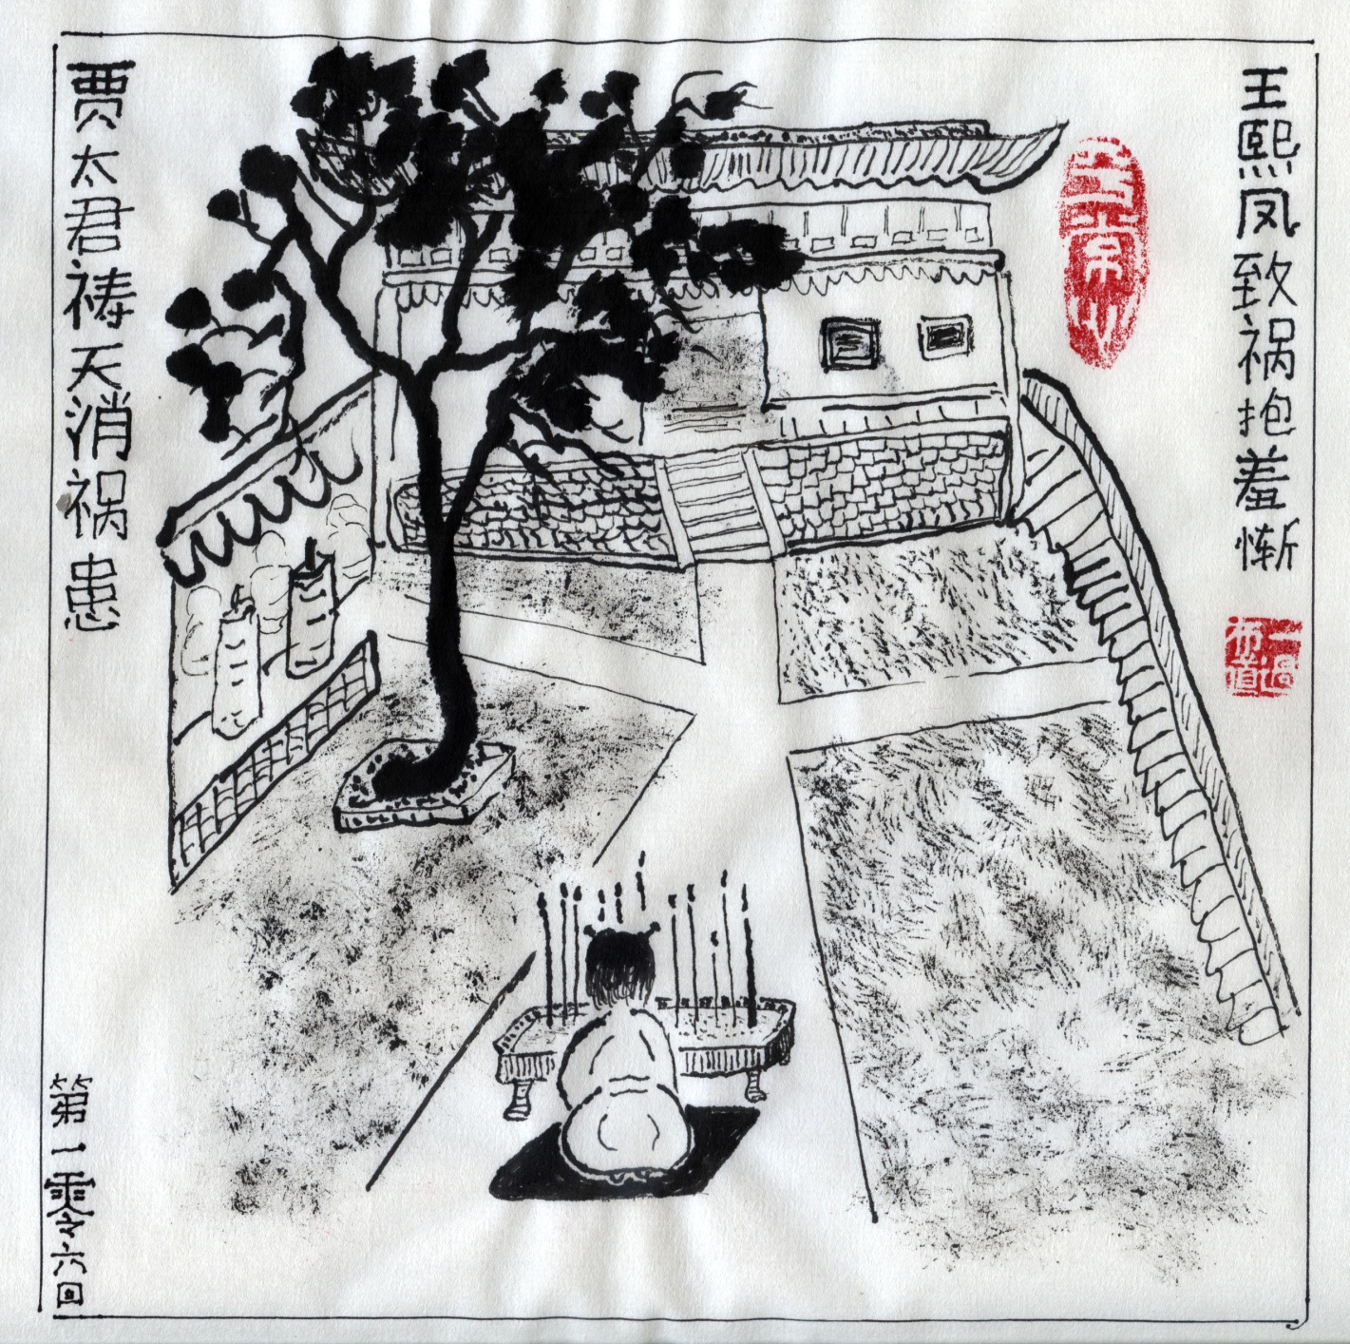

У меня есть цикл стихов «Созерцание картинок в китайском календаре». Одно из стихотворений посвящается роману «Сон в красном тереме».

Сон камня  Это стихотворение посвящено классическому  китайскому роману "Сон в красном тереме",  известном также под названием "История  камня".  Сон камня. Снятся цветы и птицы.  Непрочных созданий ладони и лица.  Ручья незадумчивая водица.  И чья-то упавшая в воду ресница.  И шёлк рукавов небесшумно струится.  И кто-то глядит и увидеть боится.  Истории камня печальны и светлы страницы.  Порывистый ветер то кружит, то вдаль  устремится.  Каменных снов он не может нарушить  границу.  Тот, кто умер, ещё раз не может родиться.  Если он не цветок и не птица.  1997 | 石头梦  这首诗献给中国经典小说  红楼梦》，  其别称《石头记》也很有名。  石头做梦。梦见很多花鸟。  梦见手掌和面庞并不牢靠。  梦见溪流的水并不平静。  还梦见沉入水中的眼睛。  (原为睫毛）  丝绸的衣袖随水流盘旋。  谁看见了都害怕那场面。  石头的经历或忧伤或风光。  阵风或兜圈子或吹向远方。  石头难以超越梦境边界。  一个人死了就难以复活。  既然他不是鸟不是花朵。  1997 年 10 月  2019，5，2 谷羽译

Цзинь Пин Мэй 金瓶梅
На рабочем столе моего компьютера — моя акварель, которая называется 李瓶兒何千戶家托夢 (金瓶梅, 第七十一回) — Симынь Цину во сне является Ли Пин-эр (Цзинь Пин Мэй, глава 71).
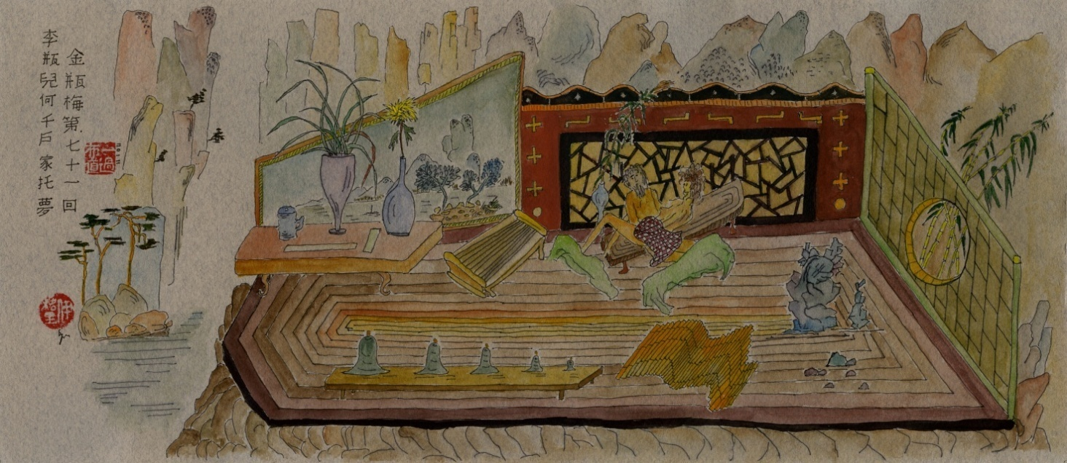
2. Ян Цзянь спрашивает:
И я видела ваши рисунки тушью абстрактного стиля, очень красивые и живые. Хочу спросить, где вы этому научились?

Отвечаю.

В общем, я уже, наверное, ответил на этот вопрос.

До Китая я немного рисовал акварели, пейзажи.
Мы с моей женой, Кадриёй, в 70-е годы ходили в туристические походы по подмосковью.
Садились на берегу реки или на опушке леса и рисовали один и тот же пейзаж.
Забавно, что получались похожие, но разные картины.
Вот пример. Слева — моя картина, справа — Кадрии.
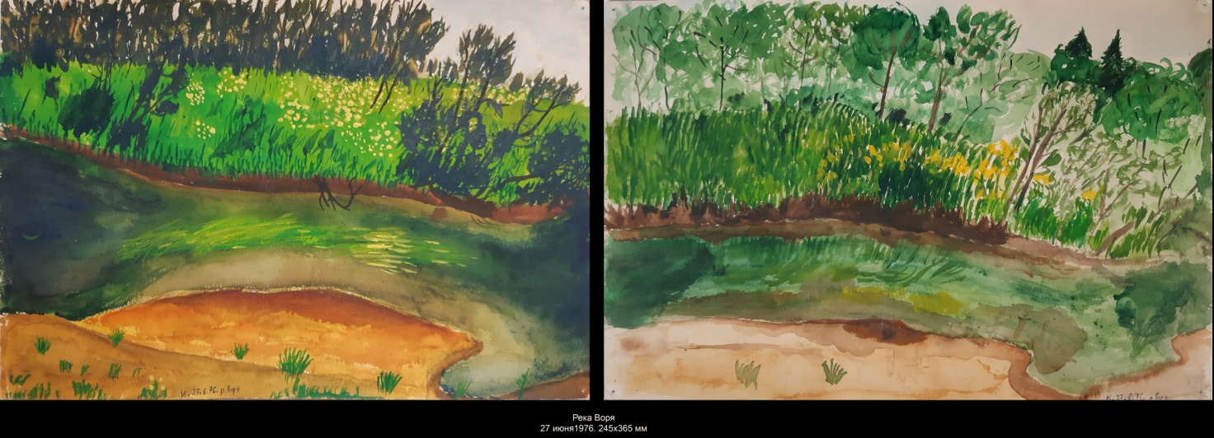

А потом, после Ци Байши, я учился рисовать, разглядывая репродукции картин китайских художников и читая переводы китайских трактатов о живописи.

Тогда же, во второй половине 80-х годов, мы с женой познакомились с художником Виктором Николаевым (1943-2017). Он писал абстрактные картины и называл себя спонтанным абстракционистом. Мы тогда жили (и сейчас живём) в Лианозово, на окраине Москвы, рядом с парком и дачным посёлком. В том посёлке Виктор снимал дачу. Мы приходили к нему, он выдавал нам бумагу, кисти и краски, иногда мы их с собой приносили. Сидели на полу и рисовали. Нужно было рисовать много, быстро и абстрактно.

У Кадрии всё время получались не абстракции, а что-то вроде наивного искусства, с фигуративом, хотя иногда и весьма абстрактным. Николаев как-то раз так и сказал: «Ты, Кадрия, безнадёжна как абстракционист, у тебя всё время наив получается». А у меня были то совсем абстрактные рисунки, то тоже фигуратив получался, но уже «китайский». Вот пара картин из того далёкого времени.

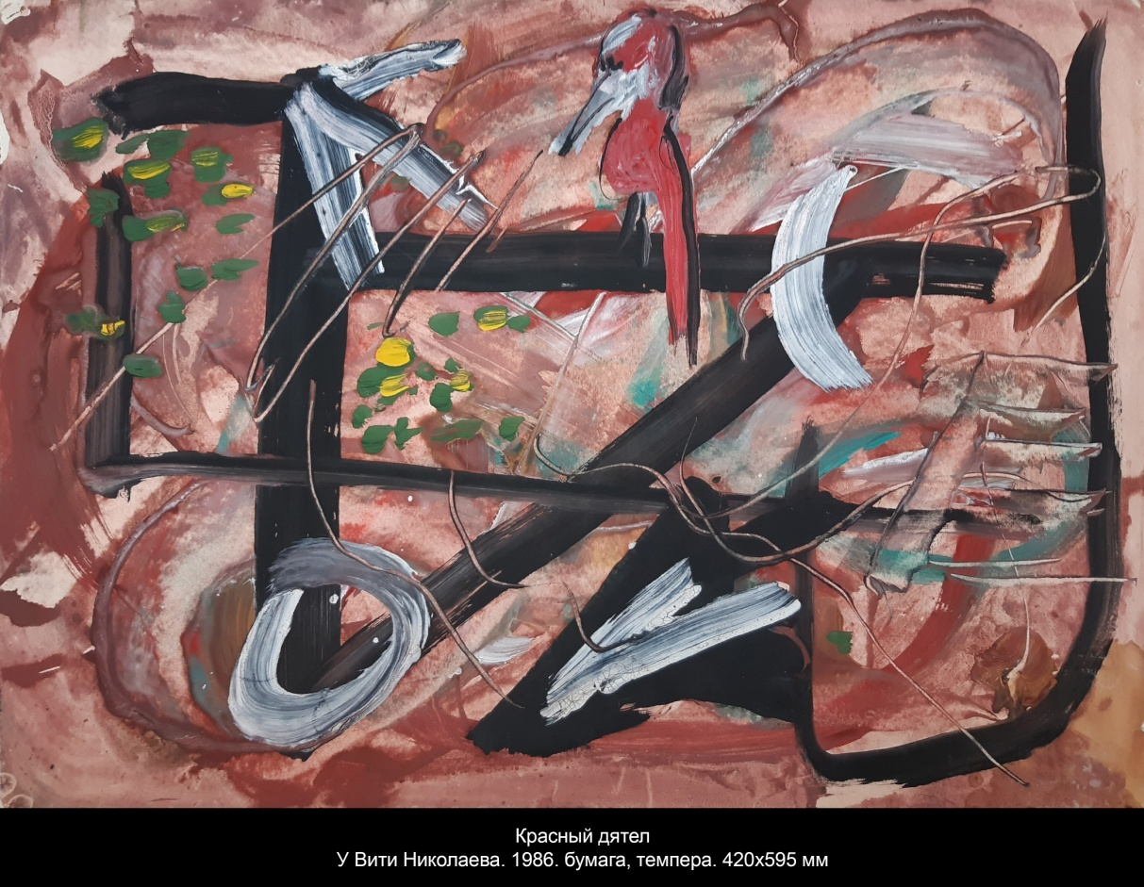

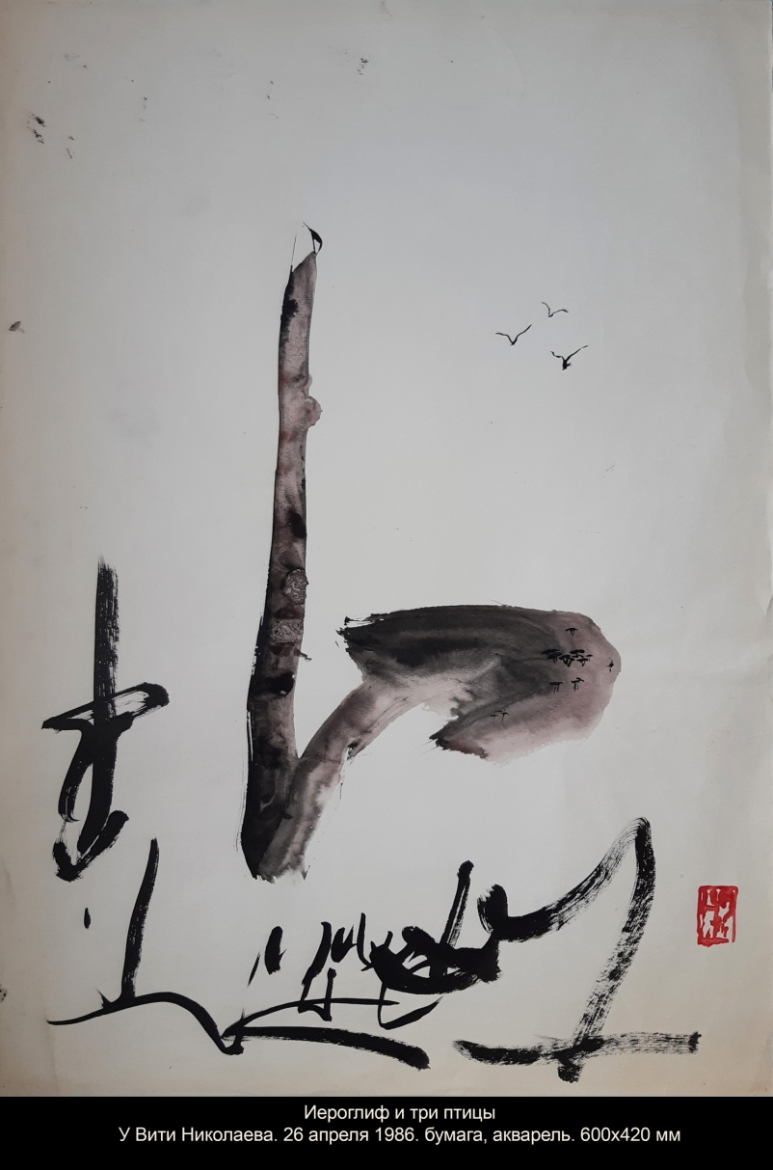
В последние годы жизни проекты Виктора Николаева связаны с абстрактной каллиграфической скорописью на бумаге и телеэкране.

Я ведь тоже пытался на своих картинах делать абстрактную каллиграфию, пока Гу Юй не посоветовал мне попробовать писать настоящие китайские иероглифы.

Потом был ещё один короткий эпизод в 1999 г. Тогда я познакомился с китайским художником, учителем Ваном, который жил в Москве. Если не ошибаюсь, он говорил, что был учеником Сюй Бэйхуна 徐悲鸿. Но это не точно. Учитель Ван давал уроки китайской живописи тушью. И я тоже взял несколько уроков. Но к тому времени я уже привык к собственной манере письма, и, мне кажется, эти уроки дали мне не очень много. Учитель Ван тоже так считал. Потом даже была небольшая выставка, где учитель Ван и его ученики выставили свои работы, и я в том числе. Вот здесь фото учителя Вана и его работа, которую он подарил нашему литературному клубу «ПОДВАЛ №1».

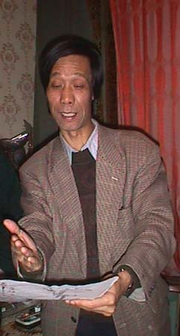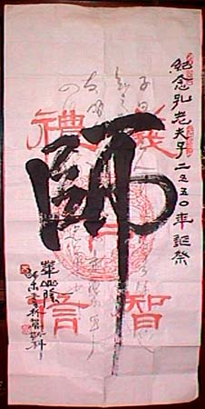

Вот два коротких эссе, которые я написал в 80-е годы, когда начинал рисовать.

" ЧИТАЮ О ХУДОЖНИКАХ — И РИСУЮ.
ЧИТАЮ О ПОЭТАХ — И ПИШУ СТИХИ. "

Прекрасное — случайно.

Малюю лист за листом и жду.
Главное — не упустить момент, когда небрежный мазок, ошибочная линия или случайное пятно туши вдруг окажется прекрасным.
Теперь — завершить рисунок, стараясь по возможности не испортить.
Главное — обойтись без лишнего.

Может быть, прекрасное — результат ошибки?
И, конечно, отсутствие лишнего.
Великая пустота.

Одним мазком рисую ствол дерева.
Ничего нельзя поправлять.
Всем должно быть видно, что это — мазок туши.
Один мазок — и больше ничего.
Тогда это будет хороший ствол дерева.

Великая тайна — не в сходстве, достигаемом тщательной работой, а в непохожести мазка туши на ствол дерева, непохожести, которая удивительным образом оказывается глубоким тождеством.
Душа дерева переселяется в мазок туши, движением кисти, одним движением достигается это.

Чисто технически нужно подобрать именно такой мазок туши, структура, форма, фактура которого была бы тождественная стволу дерева.
Тождественная в каком-то очень глубоком, не поверхностном смысле.

Тождество душ.
Переселение души — вот тайная искусства.

Прекрасное — случайно.
Его полным полно кругом — стоит лишь оглянуться.
Надо только убрать лишнее, отобрать это прекрасное и окружить его пустотой.

Искусство по своей природе — случайно.
Удача и неудача одинаково самоценны.
Нет никакой разницы между живописной картиной и причудливыми пятнами на протекающем потолке.
Третья точка — природа. Она тоже — нечаянна.

Искусство — значит искусственное, не естественное. Ствол дерева рисуется одним мазком.

Похожесть есть ложь.

Очень верно говорят китайцы: чтобы рисовать дерево, нужно чувствовать, как оно растёт.

Настоящее искусство невозможно копировать.
Вот — критерий!
Поэтому нужно ежедневно учиться у великих мастеров, каждый день нужно копировать один рисунок.
Но только — у настоящих мастеров!

Радуйся неудаче!
Настоящая опасность кроется в успехе — когда начинает получаться. Беги похожести...

В "Энциклопедии юного художника" написано, что начинающему нельзя рисовать фломастером.
Его штрих груб и вульгарен при внешней эффектности.
Точно также нельзя рисовать современные городские пейзажи.
Рисовать нужно травы и насекомых, цветы и птицы, деревья и старые дома, а также несовременных людей, собак и лошадей.

Дети рисуют правильно.
Нужна такая техника и такой профессионализм, чтобы сохранить и развить это.
Детские картины напоминают китайскую живопись.
В сущности, Китай непосредственно вырос из своего детства — "древности".
Не было трудного возраста отрицания?

1985 г.

ПУТИ И ЦЕЛИ

Я хочу сказать о путях и целях.

Путь есть постоянное совершенствование, именно учёба: через ремесло, через прямое подражание, через непрерывный поиск, чисто технический, иногда и формальный поиск.
Но в конечном счёте мне бы хотелось понять не умение рисовать, а неумение рисовать.

Всякое умение есть определённость и, следовательно, ограниченность.
И эта граница проходит не только "сбоку" — как отграниченность "своего" и "чужого", но и "сверху" — как потолок достижимого.
В неумении рисовать, как в неоформленном хаосе, мне видится неисчерпаемость возможностей.
Начинающий, ещё не умеющий, иногда оказывается на таких вершинах, на которые (и впоследствии он понимает это) нужно взбираться долгой и трудной дорогой, и не всегда на это хватает жизни.
Он взлетает на эти вершины случайно, именно по неумению своему, по незнанию, и не может повторить.
Это как полёт во сне, невозможно повторить сон.

И только если долго и много трудиться, сны становятся навязчивыми, как кошмары, они повторяются.
И это называется мастерством.
Но корень Великого Мастерства уходит вглубь Великого Неумения.
Может быть, Мастер — это тот, кто по-настоящему научился неуметь рисовать.

Мне бы хотелось не забыть, сохранить это своё неумение, как источник творчества и его перспективу.

31 октября 1987 года полночь

Так что, похоже, единственное, что мне по-настоящему удалось, это не уметь рисовать.

Игорь Бурдонов
1-2 июля 2023 года

